|  |
| --- |
| **TRƯỜNG ĐẠI HỌC THỦY LỢI**  logo  **ĐỀ TÀI**  **XÂY DỰNG MÔ HÌNH HỌC SÂU NHẬN DIỆN HOA QUẢ**  **Sinh viên thực hiện:**  Lê Công Tuấn Thành – 63CNTT4 - 2151062866  Trình Hữu Tuấn – 63CNTT.VA - 2151062894  Trần Tuấn Minh – 63CNTT4 - 2151062831  **Giáo viên hướng dẫn:**  Th.S. Nguyễn Thị Phương Thảo  ***Hà Nội, tháng 4 năm 2024*** |

**MỤC LỤC**

DANH MỤC HÌNH ẢNH 3

DANH MỤC BẢNG BIỂU v

MỞ ĐẦU 1

CHƯƠNG 1. CƠ SỞ LÝ THUYẾT 6

1.1 Học sâu (Deep learning) 6

1.1.1 Tổng quan về học sâu 6

1.1.2 Mạng nơ-ron tích chập (Convolutional neural network) 8

1.2 Thị giác máy tính 11

1.2.1 Khái niệm thị giác máy tính 11

1.2.2 Các bài toán cơ bản của thị giác máy tính 11

1.2.3 Bài toán phát hiện đối tượng 11

1.3 Kiến trúc YOLO 13

1.3.1 YOLOv1 13

1.3.2 YOLOv2 14

1.3.3 YOLOv3 14

1.3.4 YOLOv4 15

1.3.5 YOLOv5 16

1.3.6 YOLOv6 16

1.3.7 YOLOv7 17

1.3.8 YOLOv8 18

1.3.9 YOLOv9 21

1.4 Các phương pháp đánh giá 21

1.5 Kết luận chương 1 25

CHƯƠNG 2. NHẬN DẠNG HOA QUẢ SỬ DỤNG YOLOv8 26

2.1 Mô tả bài toán 26

2.2 Mô tả tập dữ liệu ảnh 26

2.3 Mô hình giải quyết bài toán 28

2.3.1 Thu thập dữ liệu 29

2.3.2 Gán nhãn 29

2.3.3 Chia bộ huấn luyện – bộ kiểm tra 30

2.3.4 Xây dựng mô hình nhận dạng hoa quả 30

2.3.5 Lưu mô hình và triển khai lên ứng dụng Android 32

2.4 Kết quả và đánh giá 33

2.4.1 Mô hình Yolov8 gán nhãn bán tự động 33

2.4.2 Mô hình Yolov8 phát hiện hoa quả 36

2.4.3 Ứng dụng di động 41

2.5 Kết luận chương 2 42

KẾT LUẬN VÀ KIẾN NGHỊ 43

TÀI LIỆU THAM KHẢO 44

# DANH MỤC HÌNH ẢNH

Hình 1. Nhận biết hoa quả sử dụng mô hình học sâu 2

Hình 2. Mối quan hệ giữa các lĩnh vực trí tuệ nhân tạo 6

Hình 3. Ví dụ về quá trình phân tích dữ liệu qua các lớp khác nhau của mô hình học sâu 7

Hình 4. Quy trình hoạt động của CNN 9

Hình 5. Mô hình Yolov3 15

Hình 6. So sánh hiệu năng của các mô hình với Yolov4 trên bộ dữ liệu Coco 15

Hình 7. So sánh các phiên bản mô hình Yolov6 16

Hình 8. So sánh hiệu suất và tốc độ của Yolov7 với một số mô hình khác 17

Hình 9. Các mô hình Yolo qua thời gian 18

Hình 10. So sánh hiệu suất của năm phiên bản Yolov8 18

Hình 11. So sánh hiệu suất của các phiên bản Yolov8 và một số mô hình Yolo khác với bộ dữ liệu Coco 19

Hình 12. Kiến trúc Yolov8 20

Hình 13. Cách xác định IoU 23

Hình 14. Ma trận nhầm lẫn 24

Hình 15. Hình ảnh dataset măng cụt 27

Hình 16. Hình ảnh dataset cà chua 27

Hình 17. Hình ảnh dataset thanh long 27

Hình 18. Hình ảnh dataset cam 28

Hình 19. Hình ảnh dataset vải thiều 28

Hình 20. Sơ đồ khối 29

Hình 21. Train mô hình trên máy thật 32

Hình 22. Train mô hình trên Kaggle 32

Hình 23. Ứng dụng Android dự đoán hoa quả 33

Hình 24. PR Curve (minh họa trong trường hợp vải thiều) 34

Hình 25. MAP50/mAP50-95 34

Hình 26. Bảng kết quả tổng quát 35

Hình 27. Kiểm tra khả năng dự đoán của mô hình trước khi gán nhãn bán tự động 35

Hình 28. Kiểm tra hình ảnh được gán nhãn bán tự động 36

Hình 29. Confusion Matrix 37

Hình 30. PR Curve 38

Hình 31. MAP50/mAP50-95 39

Hình 32. Bảng kết quả tổng quát 40

Hình 33. Ảnh dự đoán 40

Hình 34. Giao diện ứng dụng 42

# DANH MỤC BẢNG BIỂU

Bảng 1. Bộ dữ liệu hoa quả 26

Bảng 2. Chia bộ dữ liệu 30

Bảng 3. Cấu hình đối với thiết bị chạy thực nghiệm 36

Bảng 4. Kết quả huấn luyện và kiểm tra mô hình Yolov8 với các epoch khác nhau 36

# MỞ ĐẦU

1. **Tổng quan tình hình nghiên cứu thuộc lĩnh vực đề tài**

Trong trí tuệ nhân tạo, việc nhận biết đối tượng bằng hình ảnh là một lĩnh vực rất quan trọng và đang được nghiên cứu rộng rãi. Lĩnh vực này có nhiều ứng dụng rất đa dạng trong cuộc sống, từ nhận dạng khuôn mặt và phát hiện vật thể trong ảnh cho đến tự động lái xe và robot hóa các quy trình công nghiệp. Để có thể nhận biết đối tượng trong hình ảnh, các nhà nghiên cứu sử dụng các mô hình trí tuệ nhân tạo để phân tích thông tin từ các đặc trưng của hình ảnh. Các đặc trưng này có thể bao gồm màu sắc, hình dạng, kích thước, cấu trúc, v.v... Dựa trên các đặc trưng này, mô hình sẽ so sánh với một tập dữ liệu đã được huấn luyện trước đó để xác định đối tượng cần tìm trong hình ảnh. Các nhà nghiên cứu cần phải thu thập và gán nhãn cho một tập dữ liệu lớn các hình ảnh, trong đó chứa các đối tượng cần nhận biết. Quá trình huấn luyện của mô hình sẽ sử dụng tập dữ liệu này để học các đặc trưng của các đối tượng và xây dựng một mô hình phân loại chính xác.

Ngày nay, trí tuệ nhân tạo đang trở thành một công cụ cực kỳ hữu ích trong việc nhận biết đối tượng bằng hình ảnh, và việc nhận biết hoa quả là một ví dụ rõ ràng cho điều này. Các nhà nghiên cứu đã phát triển các mô hình học sâu và các kỹ thuật nhận biết đối tượng để giúp cho việc nhận biết hoa quả trở nên đơn giản và nhanh chóng hơn. Các mô hình nhận biết hoa quả hiện nay được xây dựng bằng cách sử dụng các tập dữ liệu hình ảnh lớn và đa dạng của các loại hoa quả khác nhau, từ những loại phổ biến như táo, cam, hay chuối, cho đến những loại hiếm hơn như bơ, sầu riêng hay quả bí. Các đặc trưng quan trọng của hoa quả, chẳng hạn như hình dạng, màu sắc, kích thước và độ nổi bật được phân tích và sử dụng để đào tạo các mô hình học sâu.

Kết luận: Các ứng dụng của nhận biết hoa quả bằng trí tuệ nhân tạo là rất đa dạng. Tuy nhiên việc nhận biết hoa quả cũng đối mặt với nhiều thách thức, đặc biệt là khi các loại hoa quả có hình dạng và kích thước khác nhau, hoặc trong các điều kiện ánh sáng khác nhau. Để giải quyết vấn đề này, các nhà nghiên cứu đã phát triển các kỹ thuật nhận biết đối tượng đa kênh, kết hợp nhiều nguồn thông tin để tăng độ chính xác và hiệu suất của mô hình. Đây là một nghiên cứu khả thi và thực hiện được.

1. **Lý do chọn đề tài**

**Tầm quan trọng của đề tài trong ngành công nghệ thực phẩm và nông nghiệp:** Việc nhận biết hoa quả thông qua hình ảnh là một ứng dụng quan trọng của trí tuệ nhân tạo trong lĩnh vực công nghệ thực phẩm và nông nghiệp. Đề tài này rất thiết thực trong bối cảnh hiện nay, khi mà ngành nông nghiệp đang hướng tới sự tự động hóa cao để nâng cao hiệu quả sản xuất, giảm lãng phí và cải thiện chất lượng sản phẩm. Sự đa dạng trong hình dạng và màu sắc của hoa quả đặt ra thách thức lớn trong việc phân biệt và phân loại, đặc biệt là trong các điều kiện ánh sáng và kích thước khác nhau.

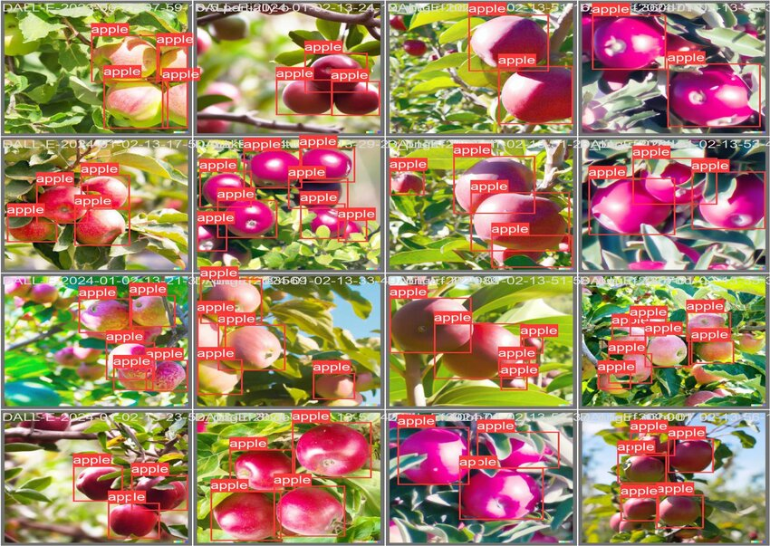

Hình 1. Nhận biết hoa quả sử dụng mô hình học sâu

**Hỗ trợ người tiêu dùng trong việc phân biệt các loại hoa quả khác nhau**: Đề tài này sẽ phát triển một công cụ giúp người tiêu dùng dễ dàng nhận biết và phân biệt các loại hoa quả, đặc biệt cung cấp thông tin cho những đứa trẻ đang học nhận diện mọi thứ xung quanh chúng, cũng như hỗ trợ những người tiếp cận những quả lạ khi tới một địa điểm mới.

**Cải thiện kiến thức về dinh dưỡng và lựa chọn thực phẩm cho người dùng:** Điều này không chỉ giúp tăng cường trải nghiệm mua sắm mà còn hỗ trợ giáo dục người tiêu dùng về sự đa dạng của các loại hoa quả. Và bằng cách nhận biết chính xác các loại hoa quả, người dùng có thể từ đó tìm được thông tin về các giá trị dinh dưỡng và lợi ích sức khỏe của từng loại, từ đó đưa ra những lựa chọn thực phẩm phù hợp với nhu cầu dinh dưỡng cá nhân hoặc gia đình. Điều này đặc biệt quan trọng trong bối cảnh ngày càng nhiều người quan tâm đến chế độ ăn uống lành mạnh và cân bằng.

Trong nghiên cứu này, mô hình học sâu được giới thiệu là một mô hình nhận dạng đối tượng dựa trên YOLO (You Only Look Once) - một trong những thuật toán trí tuệ nhân tạo hàng đầu trong lĩnh vực nhận dạng đối tượng. Phiên bản cải tiến, YOLOv8, đặc biệt được tinh chỉnh để phân biệt các loại hoa quả với khả năng nhận diện dựa trên các đặc điểm như hình dạng, kích thước và màu sắc. Sử dụng YOLOv8, ta có phát triển một hệ thống phân loại hiệu quả và chính xác, đáng tin cậy hơn bao giờ hết, giúp người dùng dễ dàng nhận biết và tìm hiểu về các loại hoa quả mới, qua đó mở rộng kiến thức về đa dạng thực vật.

1. **Mục tiêu đề tài**

Thị giác máy tính là lĩnh vực nghiên cứu và ứng dụng công nghệ để máy tính có khả năng nhận dạng, phân tích và đọc hiểu được hình ảnh, từ đó hỗ trợ cho các công việc như nhận dạng vật thể, phân loại đối tượng, phát hiện vật thể và trích xuất thông tin. Trong các ứng dụng trên, nhận dạng đối tượng là bài toán cơ bản nhất của thị giác máy tính. Với mong muốn tìm hiểu bài toán phát hiện và nhận dạng đối tượng, nhóm đã lựa chọn đề tài “Nhận dạng hoa quả sử dụng học sâu”. Với đề tài này, mục tiêu nhóm gồm có: nghiên cứu, tìm hiểu mô hình YOLOv8, bài toán phát hiện và nhận dạng hoa quả, thu thập bộ dữ liệu hoa quả với nhiều loại quả đặc trưng của Việt Nam, sau đó là cài đặt và thực nghiệm bài toán với ngôn ngữ lập trình Python.

1. **Phương pháp nghiên cứu**

Để thực hiện nghiên cứu này, nhóm chọn phương pháp nghiên cứu ứng dụng thực tiễn, sử dụng các công nghệ tiên tiến trong lĩnh vực học sâu và thị giác máy tính. Phương pháp này bao gồm việc triển khai mô hình YOLOv8 trong bài toán nhận dạng và phân loại hoa quả. Đây là phương pháp tiếp cận toàn diện, kết hợp lý thuyết và thực hành để tạo ra ứng dụng có giá trị thực tế cao.

* **Thu thập và chuẩn bị dữ liệu**

Bước đầu tiên trong nghiên cứu là thu thập một bộ dữ liệu đa dạng các loại hoa quả, bao gồm hình ảnh tự thu thập bằng việc chụp ảnh trong các siêu thị cũng như tìm kiếm các hình ảnh của các loại hoa quả đó trên mạng với nhiều góc độ và trong điều kiện ánh sáng khác nhau. Dữ liệu này sau đó được gán nhãn với tên của loại hoa quả tương ứng. Việc chuẩn bị dữ liệu bao gồm các bước xử lý ảnh như điều chỉnh kích thước, chuẩn hóa màu sắc và áp dụng các kỹ thuật tăng cường dữ liệu (data augmentation) để cải thiện độ chính xác và khả năng tổng quát hóa của mô hình.

* **Phát triển mô hình**

Nhóm đã phát triển mô hình nhận dạng đối tượng sử dụng YOLOv8, một trong những thuật toán nhanh và chính xác nhất trong phát hiện đối tượng thời gian thực. Mô hình được huấn luyện để nhận biết và phân loại các loại hoa quả dựa trên các đặc điểm nhận dạng đã xác định. Việc huấn luyện mô hình bao gồm tối ưu hóa các tham số mạng và điều chỉnh siêu tham số để đạt được hiệu suất tối ưu trên tập dữ liệu đã được chuẩn bị.

* **Kiểm thử và đánh giá mô hình**

Sau khi huấn luyện, mô hình sẽ được kiểm thử trên tập dữ liệu kiểm thử để đánh giá độ chính xác và hiệu suất. Nhóm sử dụng các chỉ số như precision, recall, confuse matrix và mAP (Mean Average Precision) để đánh giá khả năng nhận biết và phân loại của mô hình. Đồng thời, nhóm cũng đánh giá khả năng của mô hình trong việc xử lý các trường hợp khó, như hoa quả bị che khuất một phần hoặc bị biến dạng với ảnh đã bị thay đổi kích thướng.

1. **Đối tượng và phạm vi nghiên cứu**

Đối tượng nghiên cứu:

* Bộ ảnh hoa quả “3 chàng trai” chụp ở siêu thị BigC Thăng Long – Trần Duy Hưng
* Sử dụng một số công cụ hỗ trợ như Kaggle và Google Collab để huấn luyện mô hình
* Kỹ thuật học sâu
* Thuật toán nhận diện đối tượng, cụ thể là hoa quả
* Nghiên cứu về YOLO trên môi trường Python

Phạm vi nghiên cứu:

* Phạm vi nghiên cứu các hình ảnh các loại hoa quả thông qua camera và trên mạng
* Giới hạn ở mức độ thực nghiệm tạo ứng dụng nhận dạng đối tượng sử dụng YOLO để hệ thống nhận diện hoa quả. Đồng thời xây dựng ứng dụng Android để tiếp cận nhiều đối tượng người dùng

1. **Đóng góp của đề tài**

Ứng dụng của đề tài này có thể được áp dụng trong công nghiệp nông nghiệp, siêu thị và hệ thống tự động hóa trong việc phân loại và định lượng các loại hoa quả. Các hệ thống nhận dạng và phân loại hoa quả có thể giúp tăng hiệu suất và độ chính xác trong quy trình kiểm tra chất lượng, giúp tăng cường quản lý sản xuất và đảm bảo chất lượng sản phẩm. Ngoài ra, đề tài cũng có thể được áp dụng trong các ứng dụng di động, cho phép người dùng nhận dạng và phân loại hoa quả thông qua camera điện thoại di động.

# CƠ SỞ LÝ THUYẾT

## Học sâu (Deep learning)

### Tổng quan về học sâu

Những năm gần đây, khi mà khả năng tính toán của các máy tính được nâng lên một tầm cao mới và lượng dữ liệu khổng lồ được thu thập bởi các hãng công nghệ lớn, đặt ra những yêu cầu cũng như tiền đề cho sự phát triển lớn mạnh hơn của AI. Machine Learning đã tiến thêm một bước dài và một lĩnh vực mới được ra đời gọi là Deep Learning (Học Sâu).

Deep Learning đã giúp máy tính thực thi những việc tưởng chừng như không thể vào 15 năm trước: phân loại cả ngàn vật thể khác nhau trong các bức ảnh, tự tạo chú thích cho ảnh, bắt chước giọng nói và chữ viết của con người, giao tiếp với con người, hay thậm chí cả sáng tác văn hay âm nhạc.

Học sâu là một nhánh đặc biệt của ngành Học máy, và bắt đầu trở nên phổ biến trong thập kỷ gần đây do các nhà khoa học đã có thể tận dụng khả năng tính toán mạnh mẽ của các máy tính hiện đại cũng như khối lượng dữ liệu khổng lồ (hình ảnh, âm thanh, văn bản…) trên Internet. Ta có thể thấy rõ mối quan hệ giữa Học sâu với Học máy cũng như các lĩnh vực liên quan khác qua hình ảnh mô tả bên dưới:

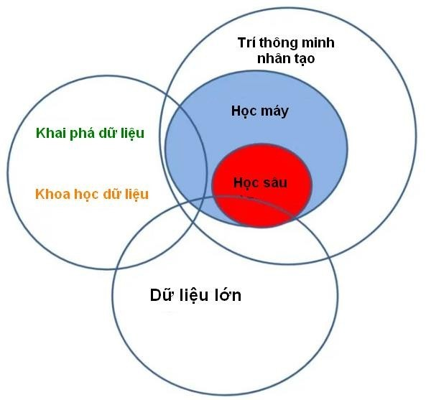

Hình 2. Mối quan hệ giữa các lĩnh vực trí tuệ nhân tạo

Các mạng huấn luyện theo phương pháp Học sâu còn được gọi với cái tên khác là mạng nơ-ron sâu (Deep Neural Network) do cách thức hoạt động của chúng. Về cơ bản, các mạng này bao gồm rất nhiều lớp khác nhau, mỗi lớp sẽ phân tích dữ liệu đầu vào theo các khía cạnh khác nhau và theo mức độ trừu tượng nâng cao dần.

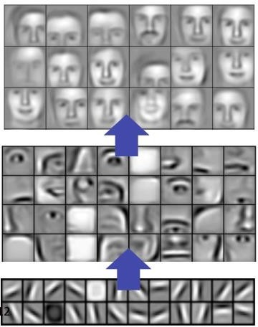

Hình 3. Ví dụ về quá trình phân tích dữ liệu qua các lớp khác nhau của mô hình học sâu

Cụ thể, với một mạng Học sâu cho nhận dạng ảnh, các lớp đầu tiên trong mạng chỉ làm nhiệm vụ rất đơn giản là tìm kiếm các đường thẳng, đường cong, hoặc đốm màu trong ảnh đầu vào. Các thông tin này sẽ được sử dụng làm đầu vào cho các lớp tiếp theo, với nhiệm vụ khó hơn là từ các đường, các cạnh đó tìm ra các thành phần của vật thể trong ảnh. Cuối cùng, các lớp cao nhất trong mạng huấn luyện sẽ nhận nhiệm vụ phát hiện ra vật thể trong ảnh. Với cách thức học thông tin từ ảnh lần lượt qua rất nhiều lớp, nhiều tầng khác nhau như vậy, các phương pháp này có thể giúp cho máy tính hiểu được những dữ liệu phức tạp bằng nhiều lớp thông tin đơn giản qua từng bước phân tích. Đó cũng là lý do chúng được gọi là các phương pháp Học sâu. Tuy có nhiều điểm ưu việt trong khả năng huấn luyện máy tính cho các bài toán phức tạp, Học sâu vẫn còn rất nhiều giới hạn khiến nó chưa thể được áp dụng vào giải quyết mọi vấn đề. Điểm hạn chế lớn nhất của phương pháp này là yêu cầu về kích thước dữ liệu huấn luyện, mô hình huấn luyện Học sâu đòi hỏi phải có một lượng khổng lồ dữ liệu đầu vào để có thể thực hiện việc học qua nhiều lớp với một số lượng lớn nơ-ron và tham số. Đồng thời, việc tính toán trên quy mô dữ liệu và tham số lớn như vậy cũng yêu cầu đến sức mạnh xử lý của các máy tính server cỡ lớn. Quy trình chọn lọc dữ liệu cũng như huấn luyện mô hình đều tốn nhiều thời gian và công sức, dẫn đến việc thử nghiệm các tham số mới cho mô hình là công việc khó thực hiện. Tuy nhiên, nhờ các phương pháp Học tập chuyển giao, hiện nay điểm hạn chế lớn nhất này đã không còn là vấn đề quá nghiêm trọng như trước. Ngoài hạn chế về kích thước dữ liệu đầu vào, Học sâu còn chưa đủ thông minh để nhận biết và hiểu được các logic phức tạp như con người, các tác vụ do chúng thực hiện vẫn tương đối máy móc và cần cải thiện để “thông minh” hơn nữa.

### Mạng nơ-ron tích chập (Convolutional neural network)

Mạng Nơ-ron Tích Chập (CNN) là một trong những mô hình mạng học sâu tiên tiến, được thiết kế đặc biệt để xử lý và phân loại dữ liệu hình ảnh. Với khả năng nhận dạng đặc trưng vượt trội, CNN đã trở thành công cụ không thể thiếu trong các hệ thống xử lý ảnh của các công ty công nghệ hàng đầu như Facebook, Google và Amazon.

1. **Khái niệm và lịch sử phát triển**

CNN được phát triển dựa trên cơ sở của các mạng nơ-ron nhân tạo truyền thống, với mục tiêu cải thiện khả năng học thông tin từ ảnh. Trong khi mạng nơ-ron truyền thẳng (Feedforward Neural Network) gặp hạn chế về số lượng liên kết và khối lượng tính toán khi xử lý ảnh có kích thước lớn, CNN giải quyết vấn đề này bằng cách thiết lập liên kết dựa trên cục bộ của ảnh, giảm bớt sự dư thừa và tăng hiệu quả tính toán.

1. **Các lớp chính và cấu trúc của CNN**

CNN bao gồm ba lớp chính như sau:

* Lớp Convolutional (Conv): Là nơi các ma trận tích chập học được thực hiện quá trình lọc thông tin, tạo ra các bản đồ kích hoạt phản ánh các đặc trưng cụ thể của ảnh.
* Lớp Pooling (Pool): Giúp giảm kích thước của dữ liệu đầu vào, làm giảm độ phức tạp tính toán và số lượng tham số cần huấn luyện, đồng thời tăng cường khả năng bất biến dịch cục bộ.
* Lớp Fully-Connected (FC): Kết hợp các đặc trưng đã học được từ các lớp trước để thực hiện phân loại hoặc nhận dạng hình ảnh.

1. **Cấu trúc mạng CNN**

Mạng CNN là một tập hợp các lớp tích chập chồng lên nhau và sử dụng các hàm kích hoạt phi tuyến như ReLU và tanh để kích hoạt các trọng số trong các nút. Mỗi một lớp sau khi thông qua các hàm kích hoạt sẽ tạo ra các thông tin trừu tượng hơn cho các lớp tiếp theo. Trong mô hình mạng truyền thẳng (feedforward neural network) thì mỗi nơ-ron đầu vào (input node) cho mỗi nơ-ron đầu ra trong các lớp tiếp theo. Mô hình này gọi là mạng kết nối đầy đủ (fully connected layer) hay mạng toàn vẹn (affine layer). Còn trong mô hình CNNs thì ngược lại. Các lớp liên kết được với nhau thông qua cơ chế tích chập. Lớp tiếp theo là kết quả tích chập từ lớp trước đó, nhờ vậy mà ta có được các kết nối cục bộ. Như vậy mỗi nơ-ron ở lớp kế tiếp sinh ra từ kết quả của bộ lọc áp đặt lên một vùng ảnh cục bộ của nơ-ron trước đó. Mỗi một lớp được sử dụng các bộ lọc khác nhau. Thông thường có hàng trăm hàng nghìn bộ lọc như vậy và kết hợp kết quả của chúng lại. Ngoài ra có một số lớp khác như lớp pooling/subsampling dùng để chắt lọc lại các thông tin hữu ích hơn (loại bỏ các thông tin nhiễu).

Trong quá trình huấn luyện, CNN tự động học các giá trị qua các lớp bộ lọc dựa vào cách thức mà bạn thực hiện. Ví dụ trong tác vụ phân lớp ảnh, CNNs sẽ cố gắng tìm ra thông số tối ưu cho các filter tương ứng theo thứ tự raw pixel > edges > shapes > facial > high-level features. Lớp cuối cùng được dùng để phân lớp ảnh.

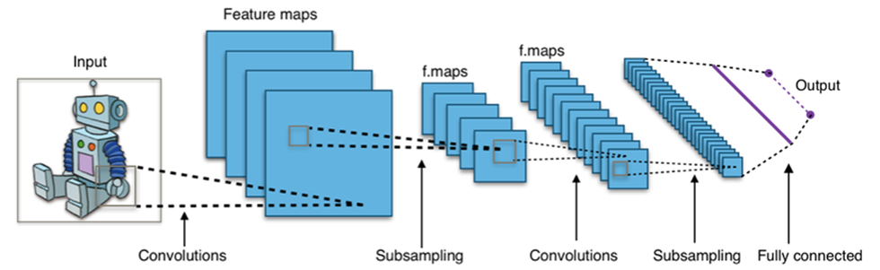

Hình 4. Quy trình hoạt động của CNN

Trong mô hình CNN có 2 khía cạnh cần quan tâm là tính bất biến (Location Invariance) và tính kết hợp (Compositionality). Với cùng một đối tượng, nếu đối tượng này được chiếu theo các gốc độ khác nhau (translation, rotation, scaling) thì độ chính xác của thuật toán sẽ bị ảnh hưởng đáng kể.

Lớp pooling sẽ cho tính bất biến đối với phép dịch chuyển (translation), phép quay (rotation) và phép co giãn (scaling). Tính kết hợp cục bộ cho ta các cấp độ biểu diễn thông tin từ mức độ thấp đến mức độ cao và trừu tượng hơn thông qua tích chập với các bộ lọc.

Đó là lý do tại sao CNNs cho ra mô hình với độ chính xác rất cao. Cũng giống như cách con người nhận biết các vật thể trong tự nhiên.

1. **Ba ý tưởng cơ bản của CNN**

Các trường tiếp nhận cục bộ (Local Receptive Fields): Trong CNN, một trường tiếp nhận cục bộ đề cập đến phần của hình ảnh đầu vào mà một nơ-ron (hoặc bộ lọc) “nhìn vào” hoặc được kết nối với. [Ví dụ, nếu chúng ta sử dụng một bộ lọc 5x5 trên một hình ảnh, mỗi nơ-ron trong lớp ẩn đầu tiên sẽ được kết nối với một khu vực 5x5 pixel trong hình ảnh đầu vào, và khu vực đó chính là trường tiếp nhận cục bộ của nơ-ron](https://medium.com/@nerdjock/convolutional-neural-network-lesson-3-local-receptive-fields-and-weight-sharing-eb7af42343ff).

Trọng số chia sẻ (Shared Weights): Trọng số chia sẻ là một đặc điểm quan trọng của CNN giúp phân biệt chúng với các loại mạng nơ-ron khác. Trong CNN, mỗi bộ lọc có một bộ trọng số (tham số) liên kết với nó, và những trọng số này được chia sẻ giữa tất cả các nơ-ron sử dụng bộ lọc đó. Ý tưởng đằng sau việc chia sẻ trọng số là nếu một đặc trưng (như một cạnh hoặc một kết cấu) hữu ích để tính toán ở một vị trí nào đó trong hình ảnh, thì nó cũng nên hữu ích để tính toán ở các vị trí khác. [Điều này giảm đáng kể số lượng tham số trong mô hình và do đó giảm chi phí tính toán và kiểm soát việc quá khớp](https://medium.com/@nerdjock/convolutional-neural-network-lesson-3-local-receptive-fields-and-weight-sharing-eb7af42343ff).

Tổng hợp (Pooling): Pooling là quá trình tổng hợp thông tin từ các trường tiếp nhận cục bộ để giảm kích thước của đầu ra và kiểm soát quá khớp. Pooling thường được thực hiện sau mỗi lớp tích chập và giúp làm giảm số lượng tham số cần học cũng như giảm kích thước của dữ liệu đầu vào, giúp mô hình trở nên hiệu quả hơn.

[Những ý tưởng này giúp CNN có khả năng phát hiện các đặc trưng địa phương trong hình ảnh (như cạnh và kết cấu), bất kể những đặc trưng này nằm ở đâu trong hình ảnh, đồng thời giúp CNN có khả năng xử lý sự biến dịch, tức là khả năng nhận diện đối tượng bất kể chúng nằm ở đâu trong hình ảnh](https://medium.com/@nerdjock/convolutional-neural-network-lesson-3-local-receptive-fields-and-weight-sharing-eb7af42343ff).

1. **Ứng dụng của CNN**

CNN đã được ứng dụng rộng rãi trong nhiều lĩnh vực, từ nhận dạng hình ảnh, phân loại hình ảnh, đến xử lý video và nhận dạng khuôn mặt. Sự linh hoạt và hiệu quả của CNN trong việc học các đặc trưng phức tạp đã làm nên sự khác biệt so với các mô hình học máy truyền thống.

## Thị giác máy tính

### Khái niệm thị giác máy tính

Thị giác máy tính là một công nghệ mà máy sử dụng để tự động nhận biết và mô tả hình ảnh một cách chính xác và hiệu quả. Ngày nay, các hệ thống máy tính có quyền truy cập vào khối lượng lớn hình ảnh và dữ liệu video bắt nguồn từ hoặc được tạo bằng điện thoại thông minh, camera giao thông, hệ thống bảo mật và các thiết bị khác. Ứng dụng thị giác máy tính sử dụng trí tuệ nhân tạo và máy học (AI/ML) để xử lý những dữ liệu này một cách chính xác nhằm xác định đối tượng và nhận diện khuôn mặt, cũng như phân loại, đề xuất, giám sát và phát hiện.

### Các bài toán cơ bản của thị giác máy tính

Một số bài toán cơ bản ứng dụng thị giác máy tính có thể kể đến sau đây:

* Phân loại hình ảnh: cho phép máy tính quan sát và phân loại chính xác một hình ảnh thuộc loại nào.
* Nhận diện vật thể: phát hiện đối tượng là một tác vụ thị giác máy tính nhằm phát hiện và bản địa hóa hình ảnh. Tác vụ này sử dụng phân loại để xác định, sắp xếp và tổ chức hình ảnh.
* Theo dõi đối tượng: sử dụng mô hình học sâu để xác định và theo dõi các mục thuộc danh mục.
* Phân đoạn: là một thuật toán thị giác máy tính có khả năng xác định đối tượng bằng cách chia hình ảnh đối tượng thành các vùng khác nhau dựa trên các điểm ảnh quan sát được. Phân đoạn cũng đơn giản hóa một hình ảnh, chẳng hạn như đặt một hình dạng hoặc đường nét của một mục để xác định nó là gì.
* Truy xuất hình ảnh dựa trên nội dung: có khả năng tìm kiếm các hình ảnh kỹ thuật số cụ thể trong cơ sở dữ liệu lớn.

### Bài toán phát hiện đối tượng

Phát hiện đối tượng (Object Detection) là một kỹ thuật thị giác máy tính hoạt động để xác định và định vị các đối tượng trong một hình ảnh hoặc video. Cụ thể, phát hiện đối tượng vẽ các hộp giới hạn xung quanh các đối tượng được phát hiện này, cho phép xác định vị trí các đối tượng đã nói đang ở (hoặc cách chúng di chuyển qua) một cảnh nhất định.

* Phân loại hình ảnh (image classification): liên quan đến việc gán nhãn cho hình ảnh.
* Input: Một hình ảnh với một đối tượng, chẳng hạn như một bức ảnh.
* Output: Nhãn lớp (ví dụ: một hoặc nhiều số nguyên được ánh xạ tới nhãn lớp).
* Định vị vật thể (object localization): liên quan đến việc vẽ một hộp giới hạn (bounding box) xung quanh một hoặc nhiều đối tượng trong hình ảnh nhằm khoanh vùng đối tượng.
* Input: Một hình ảnh có một hoặc nhiều đối tượng, chẳng hạn như một bức ảnh.
* Output: Một hoặc nhiều bounding box được xác định bởi tọa độ tâm, chiều rộng và chiều cao.
* Phát hiện đối tượng: Là nhiệm vụ khó khăn hơn và là sự kết hợp của cả hai nhiệm vụ trên: Vẽ một bounding box xung quanh từng đối tượng quan tâm trong ảnh và gán cho chúng một nhãn. Kết hợp cùng nhau, tất cả các vấn đề này được gọi là nhận dạng đối tượng.
* Input: Một hình ảnh có một hoặc nhiều đối tượng, chẳng hạn như một bức ảnh.
* Output: Một hoặc nhiều bounding box và nhãn cho mỗi bounding box.

Thuật toán phát hiện đối tượng được chia thành 2 nhóm chính:

* Họ các mô hình RCNN (Region-Based Convolutional Neural Networks) để giải quyết các bài toán về định vị và nhận diện vật thể. Sử dụng một thuật toán để lựa chọn những vùng ứng viên (ví dụ như là thuật toán Selective Search), các vùng ứng viên này có thể được hiểu là những vùng liên thông với nhau trên kênh màu RGB, sau đó với mỗi vùng ứng viên này, chúng ta dùng mô hình để phân loại đối tượng.
* Họ các mô hình về YOLO (You Only Look Once) dùng để nhận dạng đối tượng được thiết kế để nhận diện các vật thể real-time. Ý tưởng chính của các mô hình này là chia ảnh thành nhiều box, mỗi box chúng ta sẽ phát hiện đối tượng trong box đó. Vị trí của một đối tượng chính là tọa độ của box đó.

Có thể thấy nhược điểm của các phương pháp RCNN là tốn rất nhiều tài nguyên để tính toán cho một vùng trên một bức ảnh, và do đó không thể chạy realtime trên các thiết bị yếu. Chính vì vậy, nên nhóm đã tìm hiểu và sử dụng một mô hình phát hiện đối tượng mới và hiện đại nhất hiện tại là YOLO để phù hợp với bài toán nhận dạng hoa quả.

## Kiến trúc YOLO

YOLO (You Only Look Once) là một trong những mô hình phát hiện đối tượng tốt nhất hiện nay. Dù đều được gọi là YOLO, các phiên bản của mô hình này đều có những cải tiến rất đáng kể sau mỗi phiên bản. Dưới đây là một số phiên bản YOLO và kiến trúc của chúng

### YOLOv1

Mô hình YOLO đầu tiên được Joseph Redmon và tất cả giới thiệu trong bài báo năm 2015 có tiêu đề “You Only Look Once: Unified, Real-Time Object Detection”. Cho đến thời điểm đó, các mô hình RCNN là mô hình được tìm kiếm nhiều nhất để phát hiện đối tượng. Mặc dù họ mô hình RCNN là chính xác nhưng tương đối chậm vì nó là một quá trình gồm nhiều bước để tìm vùng được đề xuất cho hộp giới hạn và sau đó phân loại trên các vùng này và cuối cùng là xử lý hậu kỳ để tinh chỉnh đầu ra. YOLO được tạo ra với mục tiêu loại bỏ đa tầng và thực hiện phát hiện đối tượng chỉ trong một giai đoạn duy nhất, do đó tăng thời gian suy luận.

YOLOv1 có 63,4 mAP với tốc độ suy luận là 45 khung hình/giây (22ms mỗi hình ảnh). Vào thời điểm đó, đó là một sự cải thiện đáng kể về tốc độ so với thuật toán RCNN, với tốc độ suy luận nằm trong khoảng từ 143ms đến 20s.

Hoạt động cơ bản của mô hình YOLO dựa trên kỹ thuật phát hiện thống nhất của nó, nhóm các thành phần khác nhau của phát hiện đối tượng lại với nhau thành một mạng nơ-ron nguồn cấp dữ liệu duy nhất. Mô hình chia một hình ảnh đến thành nhiều lưới và tính xác suất của một đối tượng nằm bên trong lưới đó. Điều này được thực hiện cho tất cả các lưới mà hình ảnh được chia thành. Sau đó, thuật toán nhóm các lưới xác suất có giá trị cao gần đó thành một đối tượng duy nhất. Các dự đoán có giá trị thấp bị loại bỏ bằng cách sử dụng kỹ thuật được gọi là Phương pháp triệt tiêu không tối đa (NMS - Non-Max Suppression).

Mô hình được đào tạo theo cách tương tự trong đó trung tâm của mỗi đối tượng được phát hiện được so sánh với nền tảng. Thuật toán kiểm tra mô hình đã đúng hay chưa và điều thông số cho phù hợp.

### YOLOv2

Năm 2016, Joseph Redmon và Ali Farhadi cho ra đời YOLOv2 trong bài báo của họ có tiêu đề “YOLO9000: Better, Faster, Stronger”. 9000 biểu thị rằng YOLOv2 có thể phát hiện hơn 9000 loại đối tượng. Phiên bản này có nhiều cải tiến so với phiên bản trước YOLOv1. YOLOv2 đã đạt được 78,6 mAP trên tập dữ liệu VOC 2012, một con số khá ấn tượng so với các thuật toán thời bấy giờ như: Fast R-CNN (68.4 mAP), Faster R-CNN (70,4 mAP), YOLOv1 (57.9 mAP), SSD300 (72.4 mAP)...

Về kỹ thuật, phiên bản YOLOv2 đã giới thiệu khái niệm về hộp neo. Hộp neo không rỗng ngoài các khu vực được xác định trước cho một hình ảnh minh họa vị trí lý tưởng của các đối tượng được phát hiện. Chúng được tính toán tỷ lệ chồng chéo trên liên kết (IoU) của giới hạn dự đoán và hộp neo được xác định trước. Giá trị IoU hoạt động như một ngưỡng để quyết định xem liệu xác suất của đối tượng được phát hiện có đủ để đưa ra dự đoán hay không. Nhưng trong trường hợp của YOLO, các hộp neo không được tính toán ngẫu nhiên. Thay vào đó, thuật toán YOLO kiểm tra dữ liệu đào tạo và thực hiện phân nhóm trên đó (phân nhóm các cụm thứ nguyên). Tất cả điều này được thực hiện để đảm bảo rằng các hộp neo được sử dụng để đánh dấu cho dữ liệu mà chúng ta sẽ đào tạo mô hình của mình. Điều đó giúp tăng cường độ chính xác của thuật toán lên rất nhiều.

### YOLOv3

Vào năm 2018, Joseph Redmon và Ali Farhadi đã giới thiệu phiên bản thứ ba của YOLOv3 trong bài báo: “YOLOv3: Một sự cải tiến gia tăng”. Mô hình này lớn hơn một chút so với những mô hình trước đó nhưng chính xác hơn và đủ nhanh.

Về hiệu xuất, YOLOv3-320 có mAP là 28,2 với thời gian suy luận là 22 mili giây (Trên tập dữ liệu COCO). Tốc độ này nhanh gấp 3 lần so với kỹ thuật phát hiện đối tượng SSD với độ chính xác tương tự.

YOLOv3 bao gồm 75 lớp phức hợp mà không cần sử dụng các lớp được kết nối hoàn toàn hoặc gộp lại hoàn toàn, điều này làm giảm đáng kể kích thước và trọng lượng của mô hình. Nó cung cấp điều tốt nhất của cả hai thuật toán, tức là sử dụng các mô hình còn lại (từ mô hình ResNet) để học nhiều tính năng với mạng kim tự tháp tính năng (FPN) trong khi vẫn duy trì thời gian suy luận tối thiểu.

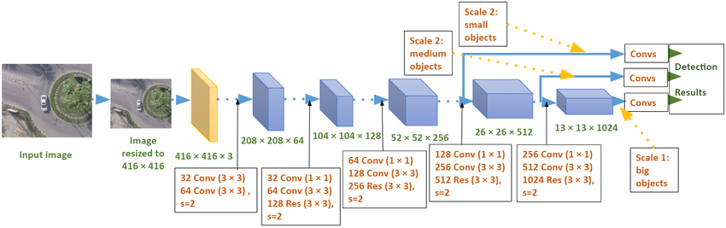

Hình 5. Mô hình Yolov3

### YOLOv4

YOLOv4 được Alexey Bochkovskiy phát triển và công bố tất cả trong bài báo năm 2020: “YOLOv4: Optimal Speed and Accuracy of Object Detection” (“YOLOv4: Tốc độ tối ưu và độ chính xác của phát hiện đối tượng”).

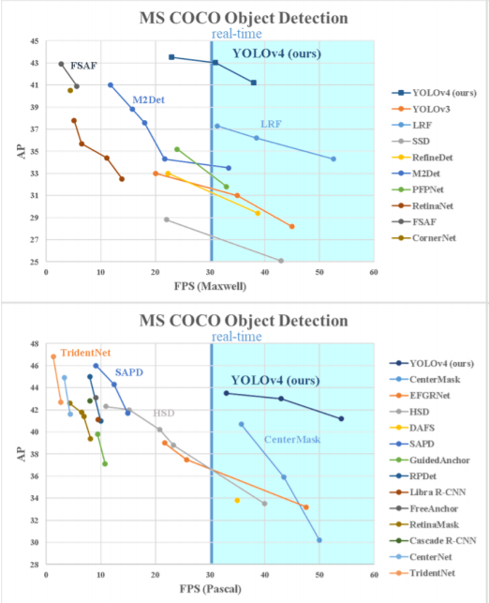

Hình 6. So sánh hiệu năng của các mô hình với Yolov4 trên bộ dữ liệu Coco

Mô hình YOLOv4 đứng đầu các mô hình phát hiện khác như performanceDet và ResNext50. Nó có lõi Darknet53, sau đây là bảng so sánh thuật toán YOLOv4 và các thuật toán hiện hành cùng thời:

YOLOv4 đã giới thiệu khái niệm về the bag of freebies (kỹ thuật giúp nâng cao hiệu suất mô hình mà không làm tăng chi phí suy luận) và the bag of specials (kỹ thuật tăng độ chính xác trong khi tăng chi phí tính toán). Thuật toán đạt được tốc độ 62 khung hình / giây với mAP là 43,5% trên bộ dữ liệu COCO.

### YOLOv5

YOLOv5 được cho là thế hệ tiếp theo của thuật toán YOLO được phát hành vào năm 2020 bởi công ty Ultranytics chỉ vài ngày sau YOLOv4. Tính xác thực của hiệu suất không thể được đảm bảo vì vẫn chưa có báo cáo chính thức. Mô hình này đạt được độ chính xác là tốt hơn không đáng kể so với các mô hình YOLO khác nhưng tốn ít công suất tính toán hơn.

### YOLOv6

YOLO v6 được đề xuất vào năm 2022 bởi Li và cộng sự như một cải tiến so với các phiên bản trước. Một trong những điểm khác biệt chính giữa YOLO v5 và YOLO v6 là kiến trúc CNN được sử dụng. YOLO v6 sử dụng một biến thể của kiến trúc EfficientNet có tên là EfficientNet-L2. Đây là một kiến trúc hiệu quả hơn so với EfficientDet được sử dụng trong YOLO v5, với ít tham số hơn và hiệu quả tính toán cao hơn. Mô hình này có thể đạt được kết quả tiên tiến trên các điểm chuẩn phát hiện đối tượng khác nhau. YOLO v6 cũng giới thiệu một phương pháp mới để tạo các anchor box, được gọi là “dense anchor boxes”.

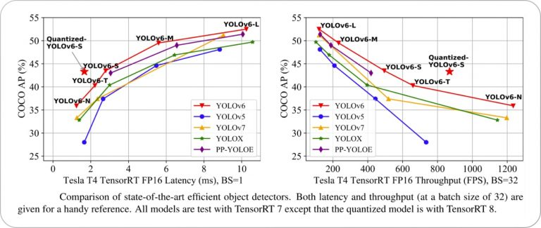

Hình 7. So sánh các phiên bản mô hình Yolov6

Kết quả thu được từ YOLO v6 so với các phương pháp hiện đại khác được hiển thị bên dưới.

### YOLOv7

YOLO v7 có một số cải tiến so với các phiên bản trước. Một trong những cải tiến chính là việc sử dụng các anchor box.

Các anchor box là một tập hợp các hộp được xác định trước với các tỷ lệ khung hình khác nhau được sử dụng để phát hiện các đối tượng có hình dạng khác nhau. YOLO v7 sử dụng chín anchor box, cho phép YOLO phát hiện phạm vi hình dạng và kích thước đối tượng rộng hơn so với các phiên bản trước, do đó giúp giảm số lượng xác định sai.

Một cải tiến quan trọng trong YOLO v7 là việc sử dụng một hàm mất mát mới gọi là “focal loss”. Các phiên bản trước của YOLO đã sử dụng hàm mất mát cross-entropy tiêu chuẩn, được biết là kém hiệu quả hơn trong việc phát hiện các đối tượng nhỏ. Focal loss giải quyết vấn đề này bằng cách giảm trọng số mất mát cho các ví dụ được phân loại tốt và tập trung vào các ví dụ khó—các đối tượng khó phát hiện.

YOLOv7 cũng có độ phân giải cao hơn so với các phiên bản trước. Nó xử lý hình ảnh ở độ phân giải 608 x 608 pixel, cao hơn độ phân giải 416 x 416 được sử dụng trong YOLOv3. Độ phân giải cao hơn này cho phép YOLOv7 phát hiện các đối tượng nhỏ hơn và có độ chính xác tổng thể cao hơn.

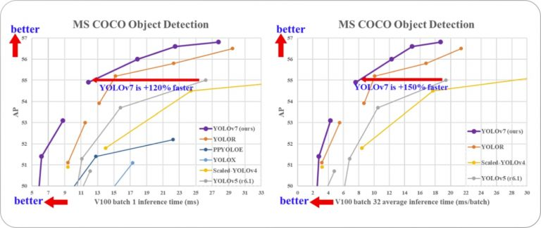

Hình 8. So sánh hiệu suất và tốc độ của Yolov7 với một số mô hình khác

So sánh hiệu suất và tốc độ suy luận của YOLOv7 với các công cụ phát hiện đối tượng thời gian thực hiện đại nhất lúc bấy giờ. Trong đó, AP là độ chính xác trung bình.

### YOLOv8

YOLOv8 là mô hình YOLO tiên tiến được sử dụng cho các tác vụ phát hiện đối tượng, phân loại hình ảnh và phân đoạn phiên bản. YOLOv8 được phát triển bởi Ultralytics, công ty đã tạo ra mô hình YOLOv5 có sức ảnh hưởng và định hình ngành. YOLOv8 bao gồm nhiều thay đổi và cải tiến về kiến trúc và trải nghiệm của nhà nghiên cứu so với YOLOv5.

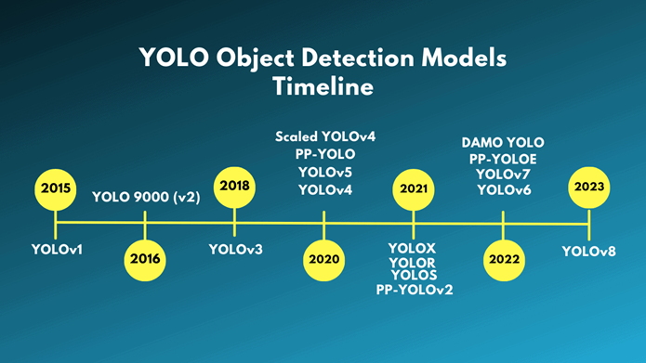

Hình 9. Các mô hình Yolo qua thời gian

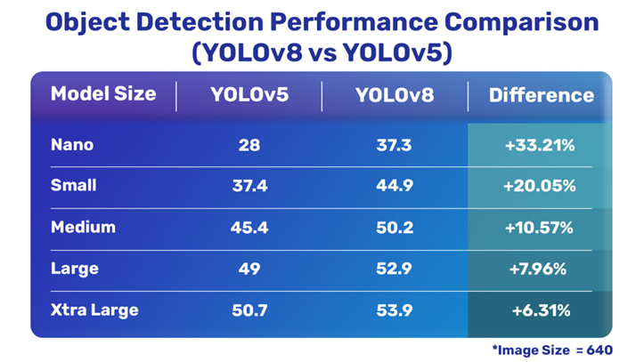

Hình 10. So sánh hiệu suất của năm phiên bản Yolov8

Tận dụng các phiên bản YOLO trước đó, mô hình YOLOv8 nhanh hơn và chính xác hơn đồng thời cung cấp một khung thống nhất cho các mô hình đào tạo để thực hiện các bài toán:

* Phát hiện đối tượng
* Phân đoạn hình ảnh
* Phân loại hình ảnh

YOLOv8 có năm phiên bản: nano (n), nhỏ (s), trung bình (m), lớn (l) và cực lớn (x). Những cải tiến tương ứng của chúng có thể được chứng minh bằng độ chính xác và độ trễ trung bình trung bình (mAP) của chúng, được đánh giá bởi bộ dữ liệu COCO val2017

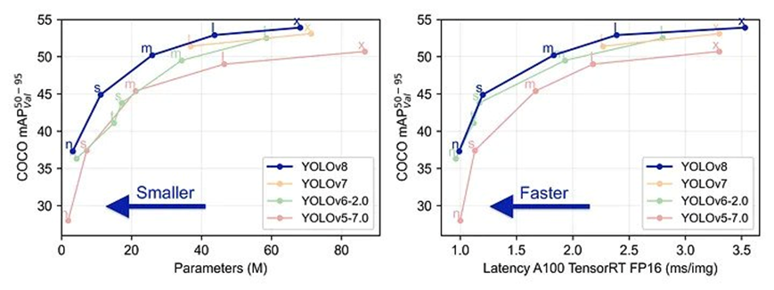

Hình 11. So sánh hiệu suất của các phiên bản Yolov8 và một số mô hình Yolo khác với bộ dữ liệu Coco

YOLO là một thuật toán Single Stage Detector (Single Shot Detector), nghĩa là mô hình này sẽ dự đoán nhãn và vị trí của đối tượng trong toàn bộ bức ảnh chỉ với một lần chạy thuật toán duy nhất.

Một mô hình YOLO có 3 phần như các mô hình nhận dạng khác: Model Backbone, Model Neck, Model Head.

* Model Backbone: Chủ yếu được sử dụng để trích xuất các đặc trưng quan trọng từ hình ảnh đầu vào đã cho. Trong YOLO v8, Cross Stage Partial Networks (CSP) được sử dụng làm xương sống để trích xuất các đặc trưng giàu thông tin từ hình ảnh đầu vào.
* Model Neck: Chủ yếu được sử dụng để tạo ra các Mạng kim tự tháp đặc trưng (Feature Pyramid Networks). Các mạng này giúp mô hình khái quát tốt về tỷ lệ đối tượng. Nó giúp xác định cùng một đối tượng với các kích thước và tỷ lệ khác nhau.
* Head Neck: Phần này chủ yếu được sử dụng để thực hiện phần phát hiện cuối cùng. Ở YOLOv8 không áp dụng các hộp neo (Anchor boxes).

***Kiến trúc mạng YOLOv8***

Do mô hình thực nghiệm sử dụng kiến trúc YOLOv8 nên trong phần này sẽ đi vào phần phân tích sâu vào nền tảng bên dưới của YOLOv8

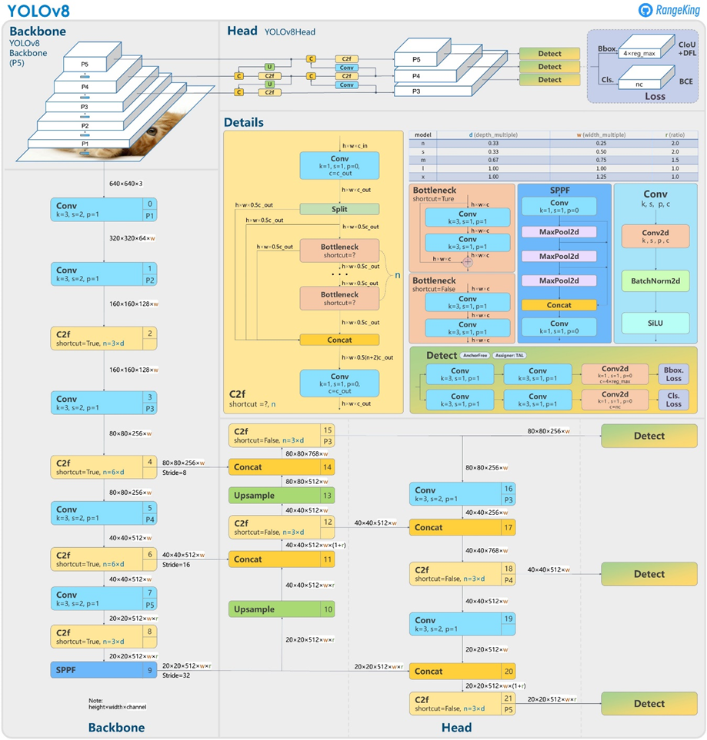

Hình 12. Kiến trúc Yolov8

YOLOv8 là mô hình phân đoạn hình ảnh và phát hiện đối tượng tiên tiến được tạo bởi Ultralytics, nhà phát triển của YOLOv5. YOLOv8, ra mắt vào ngày 10 tháng 1 năm 2023, có các tính năng:

* Một mạng backbone mới
* Một thiết kế giúp dễ dàng so sánh hiệu suất của mô hình với các mô hình cũ hơn trong gia đình YOLO
* Hàm mất mát mới
* Anchor-free detection head mới

### YOLOv9

YOLOv9 là một mô hình nhận dạng đối tượng thời gian thực tiên tiến nhất trong dòng YOLO, được giới thiệu vào năm 2024. Nó đã được phát triển để cải thiện hiệu suất và hiệu quả so với các phiên bản trước, nhằm đạt được sự cân bằng tối ưu giữa tốc độ và độ chính xác. YOLOv9 sử dụng kiến trúc mạng Generalized Efficient Layer Aggregation Network (GELAN) và kỹ thuật Programmable Gradient Information (PGI) để tăng cường khả năng học của mô hình từ các mẫu dữ liệu phức tạp mà không mất thông tin quan trọng trong quá trình đào tạo.

Tuy nhiên, mặc dù YOLOv9 đã đạt được nhiều cải tiến về hiệu suất và hiệu quả, nhưng nó cũng có một số hạn chế so với YOLOv8 như sau:

* Yêu cầu tài nguyên cao hơn: Mặc dù YOLOv9 đã được thiết kế để hiệu quả hơn về mặt tính toán, nhưng những cải tiến trong kiến trúc và các kỹ thuật huấn luyện mới này yêu cầu cấu hình phần cứng mạnh mẽ hơn để tối đa hóa hiệu suất, đặc biệt khi được triển khai trên thiết bị có tài nguyên hạn chế.
* Độ phức tạp cấu trúc mạng: Việc sử dụng GELAN và PGI làm cho kiến trúc của YOLOv9 trở nên phức tạp hơn, điều này có thể gây khó khăn cho việc hiểu và điều chỉnh mô hình cho những người mới bắt đầu hoặc không có kinh nghiệm sâu về mạng nơ-ron.
* Thời gian đào tạo: Các cải tiến như PGI, mặc dù cung cấp gradients đáng tin cậy và hiệu quả hơn, nhưng có thể làm tăng thời gian huấn luyện do tính toán phức tạp hơn và quản lý thông tin gradient chặt chẽ hơn trong mạng.
* Tinh chỉnh và tối ưu hóa: Do độ chính xác và hiệu quả của mô hình, việc tinh chỉnh và tối ưu hóa YOLOv9 có thể yêu cầu nhiều kiến thức chuyên môn hơn và kinh nghiệm về mạng nơ-ron so với YOLOv8, làm tăng độ khó trong việc triển khai mô hình trong các ứng dụng thực tế.

## Các phương pháp đánh giá

Với bài toán phát hiện đối tượng, độ đo mAP (Mean Average Precision) được sử dụng để đánh giá độ chính xác của bài toán. mAP được xác định bằng cách tính trung bình cộng của Average Precision (AP) của tất cả các lớp đối tượng trên tất cả các ngưỡng phân loại.

Average Precision (AP) là một độ đo cho biết mức độ chính xác của mô hình trong việc dự đoán vị trí của các đối tượng trên hình ảnh. Để tính toán AP, ta sắp xếp các đối tượng dự đoán theo xác suất phân loại từ cao đến thấp. Sau đó, ta tính Precision và Recall cho mỗi ngưỡng phân loại và tính diện tích dưới đường Precision-Recall (PR) curve để tìm AP.

Trong việc phát hiện đối tượng, mỗi lớp đối tượng sẽ có một giá trị AP riêng. Sau đó, để tính toán mAP, ta tính trung bình cộng của AP của tất cả các lớp đối tượng. mAP là một độ đo quan trọng để đánh giá chất lượng của mô hình phát hiện đối tượng, giúp đánh giá khả năng phát hiện các đối tượng và độ chính xác trong việc xác định vị trí của chúng trên hình ảnh. Các mô hình với mAP cao hơn được coi là có hiệu suất tốt hơn trong việc phát hiện đối tượng trên hình ảnh.

Như vậy, mAP phụ thuộc vào các chỉ số phụ sau:

* Ma trận nhầm lẫn – Confusion Matrix
* Tỷ lệ phần giao trên phần hợp – IoU (Intersection over Union)
* Tỷ lệ bỏ sót – Recall
* Độ chính xác – Precision

Phần dưới đây sẽ trình bày về các chỉ số phụ trên và cách thức xác định AP của mỗi đối tượng, mAP của mô hình.

1. **Tỷ lệ phần giao trên phần hợp - IoU - Intersection over union**

IoU (còn có tên khác là Jaccard index) là giá trị đo độ chồng nhau giữa hai hộp giới hạn (bounding box). IoU được dùng để đo độ khớp nhau giữa hộp dự đoán (predicted box) và hộp thực tế (ground- truth box). Đối với bài toán phát hiện đối tượng, IoU còn được dùng để xác định các chỉ số precision và recall.

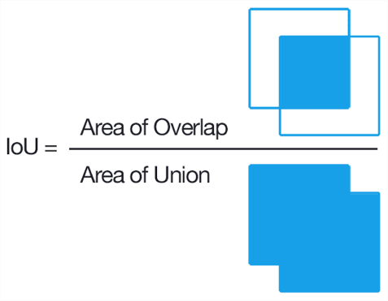

Hình 13. Cách xác định IoU

Một số thuật ngữ đối với bài toán phát hiện đối tượng:

* **TP** (True Positive): là một dự đoán chính xác, thể hiện ở hai điểm:

1. *Hộp dự đoán chính xác:* hộp dự đoán có giá trị IoU lớn hơn hoặc bằng một giá trị ngưỡng (threshold) nào đó, hay nói cách khác, có thể hộp dự đoán và hộp thực tế không trùng khớp hoàn toàn nhưng chỉ lệch nhau một khoảng nhỏ cho phép.
2. *Nhãn dự đoán của đối tượng là chính xác*

* **FP** (False Positive): là một dự đoán sai, xảy ra khi rơi vào một trong hai trường hợp sau:

1. *Hộp dự đoán không chính xác:* hộp dự đoán có giá trị IoU nhỏ hơn một giá trị ngưỡng (threshold) nào đó, hay nói cách khác, hộp dự đoán và hộp thực tế lệch nhau một khoảng đáng kể.
2. *Nhãn dự đoán của đối tượng không chính xác*

* **FN** (False Negative): mô hình không dự đoán được đối tượng trong ảnh, hay một hộp thực tế (ground-truth box) không được gắn với một hộp dự đoán (predicted bounding box) nào.
* **TN** (True Negative): không được dùng. Đây là những phần của ảnh không chứa đối tượng và được dự đoán không chứa đối tượng. Điều này có nghĩa rằng có vô số các vùng khác trong ảnh được dự đoán là không chứa đối tượng. Số lượng TN là vô cùng.

1. **Ma trận nhầm lẫn – Confusion Matrix**

Là một phương pháp đánh giá kết quả của những bài toán phân loại với việc xem xét cả những chỉ số về độ chính xác và độ bao quát của các dự đoán cho từng lớp.

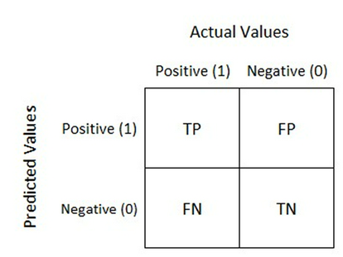

Hình 14. Ma trận nhầm lẫn

1. **Recall** thể hiện tỉ lệ dự đoán đúng trên tổng số hộp thực tế (ground truth), công thức như sau:
$$Recall=\frac{TP}{TP+FN}$$

2. **Precision** là tỉ lệ các dự đoán đúng (khớp với hộp thực tế (ground truth) so với tổng số các hộp dự đoán (predicted bounding boxes) do đó:
$$Precision=\frac{TP}{TP+FP}$$

3. **Độ chính xác trung bình – AP**

AP được xác định như sau:

* Xác định điểm dự đoán cho đối tượng bằng cách sử dụng mô hình
* Chuyển đổi điểm dự đoán thành nhãn lớp
* Tính ma trận nhầm lẫn - TP, FP, TN, FN
* Tính toán Precision và Recall
* Tính diện tích dưới precision-recall curve
* Đo độ chính xác trung bình (AP)

Công thức:

$$AP = \int_{0}^{1}{P(r)dr}$$

1. **mAP (mean Average Precision)**

mAP được tính bằng cách tìm Độ chính xác Trung bình (AP) cho mỗi lớp và sau đó lấy trung bình độ chính xác đó trên toàn bộ các lớp. Công thức:

$$mAP=\frac{1}{N}\sum_{i=1}^{N}{AP_{i}}$$

## Kết luận chương 1

Chương 1 với mục tiêu tìm hiểu bài toán nhận dạng và phân loại hoa quả trong ảnh màu, thu thập, phân tích bộ cơ sở dữ liệu và nghiên cứu về mô hình YOLOv8. Các kết quả nhóm đã đạt được gồm:

* Tìm hiểu về bộ nhận dạng hoa quả bằng các phương pháp học sâu, cụ thể là bài toán nhận dạng đối tượng.
* Tìm hiểu về thị giác máy tính, các bài toán cơ bản của thị giác máy tính
* Tìm hiểu mô hình huấn luyện YOLO, từ YOLOv1 đến YOLOv9. Trong đó, nghiên cứu sâu về YOLOv8.
* Tìm hiểu các phương pháp đánh giá với bài toán phát hiện đối tượng

# NHẬN DẠNG HOA QUẢ SỬ DỤNG YOLOv8

## Mô tả bài toán

Bài toán phát hiện và phân loại một loại hoa quả phổ biến ở Việt Nam với mục tiêu xây dựng ứng dụng android để người dùng có thể sử dụng để xác định các loại hoa quả phổ biến. Tuy nhiên vì thời gian và kinh phí có hạn nên trước mặt nhóm đặt mục tiêu thu thập và thực nghiệm trên 5 loại quả bên dưới:

Bảng 1. Bộ dữ liệu hoa quả

|  |  |
| --- | --- |
| Tên hoa quả | Số lượng ảnh |
| Măng cụt | 481 |
| Cà chua | 699 |
| Thanh Long | 1506 |
| Cam | 816 |
| Vải thiều | 763 |

Bài toán nhận dạng vật thể được coi là bài toán cơ bản nhất trong thị giác máy tính. Tuy bài toán đã tồn tại từ lâu, song để giải quyết nó thì vẫn còn nhiều khó khăn như: Sự đa dạng kích thước, điều kiện ánh sáng, sự ẩn giấu vật thể sau đối tượng khác...

Cụ thể, xét về bài toán nhận diện hoa quả, nó có những khó khăn riêng như: Số lượng chủng loại khác nhau, hình dạng, màu sắc thay đổi theo chu kỳ...

## Mô tả tập dữ liệu ảnh

Dữ liệu về 5 loại hoa quả được chụp thực tế tại các siêu thị BigC và Metro, bên cạnh đó cũng có những bức ảnh được thu thập từ internet.

**Măng cụt**: gồm 481 ảnh

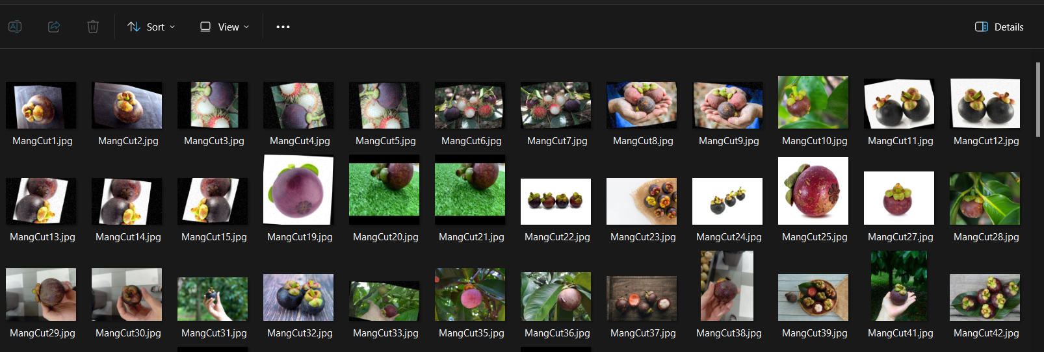

Hình 15. Hình ảnh dataset măng cụt

**Cà chua**: gồm 699 ảnh

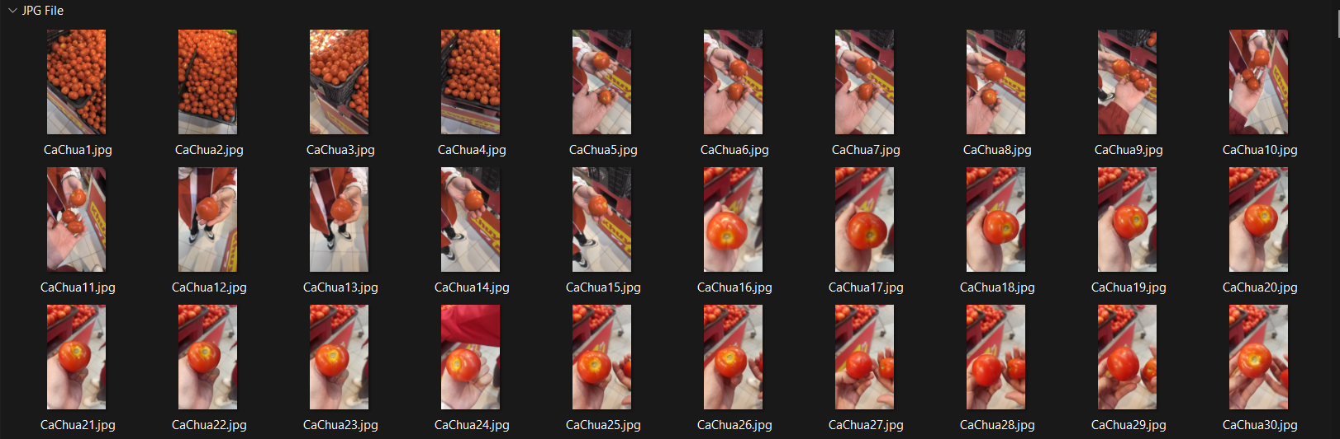

Hình 16. Hình ảnh dataset cà chua

**Thanh long**: gồm 1506 ảnh

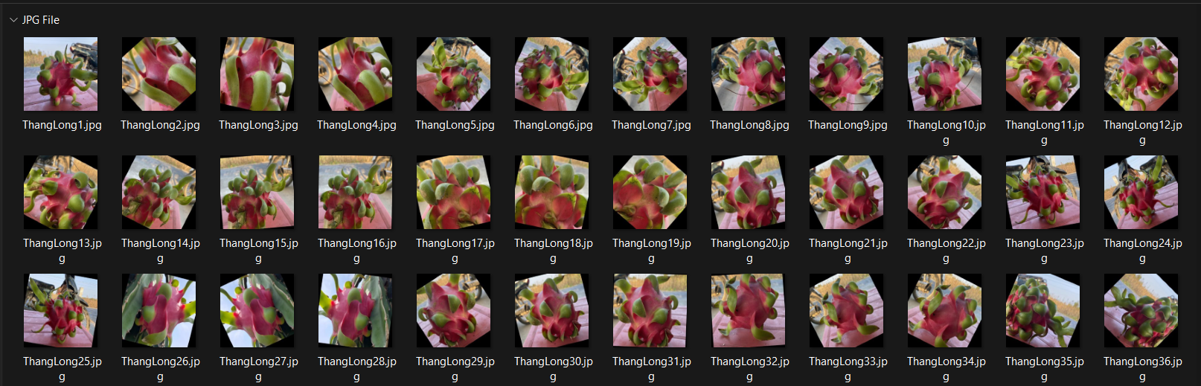

Hình 17. Hình ảnh dataset thanh long

**Cam**: gồm 816 ảnh

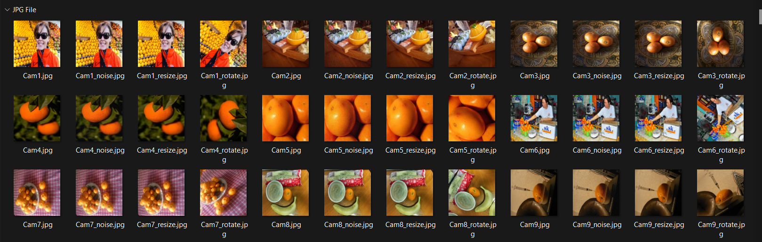

Hình 18. Hình ảnh dataset cam

**Vải thiều**: gồm 763 ảnh

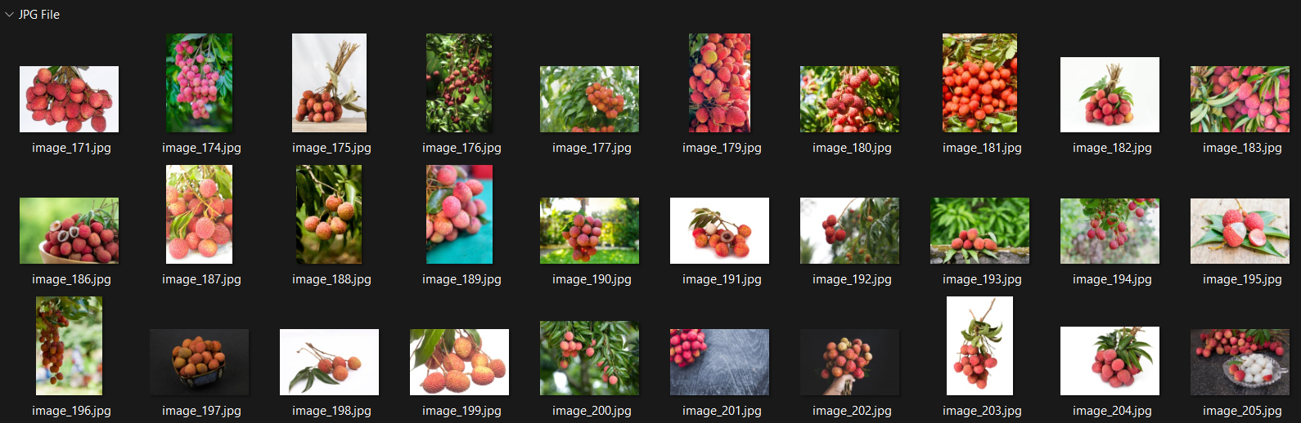

Hình 19. Hình ảnh dataset vải thiều

## Mô hình giải quyết bài toán

Với các bài toán phát hiện và nhận dạng đối tượng, các mô hình Yolo đã chứng minh hiệu quả về độ chính xác và tốc độ nhận dạng. Với mục đích cài đặt, huấn luyện mô hình phù hợp với việc triển khai ứng dụng di động, nhóm lựa chon kiến trúc Yolov8 cho bài toán. Sơ đồ dưới đây mô tả các bước thực nghiệm, trong đó, mô hình Yolov8 được sử dụng ở hai khâu quan trọng: (1) gán nhãn bán tự động dữ liệu ảnh và (2) phát hiện và phân loại hoa quả. Cụ thể như sau:

Sơ đồ:

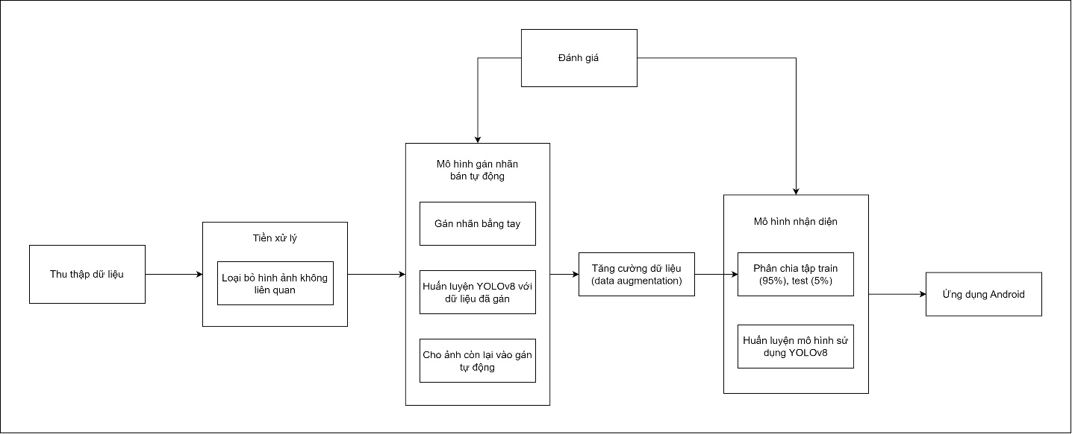

Hình 20. Sơ đồ khối

### Thu thập dữ liệu

Đầu tiên nhóm chia làm 3 hướng để tới 3 địa điểm khác nhau để thu thập dữ liệu ảnh của các loại hoa quả cần thiết cho mô hình. Một số ảnh có chất lượng thấp cũng được chụp để mô hình có thể nhận dạng tốt hơn trong nhiều tình huống khác nhau. Ngoài ra để làm đa dạng tập dữ liệu thì nhóm nghiên cứu đã lấy thêm một số hình ảnh trên mạng ở các trang như Roboflow, Kaggle… và sử dụng kĩ thuật crawl để tải xuống hình ảnh từ trang như Pexels, Istockphoto. Tuy nhiên nhận thấy số ảnh vẫn còn hạn chế về số lượng nên nhóm đã quyết định áp dụng thêm kỹ thuật data augmentation để làm tăng số lượng mẫu cho hoa quả.

### Gán nhãn

Với mỗi loại quả nhóm sẽ sử dụng LabelImg để gán nhãn thủ công 120 ảnh. Tuy nhiên, với số lượng ảnh lớn, nhiều quả trong một ảnh (vd: ảnh chụp chùm vải) gây khó khăn và tiêu tốn nhiều thời gian cho việc gán nhãn bằng tay. Ý tưởng về mô hình gán nhãn bán tự động đã ra đời giúp giải quyết khó khăn này. 120 ảnh gán nhãn thủ công của mỗi quả được sử dụng để huấn luyện mô hình Yolov8 cho từng loại quả riêng, sau đó dùng mô hình này để phát hiện loại quả đó trong các ảnh còn lại, ghi nhận kết quả ra file nhãn .txt tương ứng. Vì số lượng ảnh gán thủ công ban đầu ít (120 ảnh cho mỗi quả) nên để mô hình tập trung phát hiện tốt một loại quả, tránh nhầm lẫn sang quả khác, quá trình này được thực hiện riêng cho từng quả trong bộ dữ liệu.

Vì có thể sử dụng 2 GPUs nên tốc độ huấn luyện khá nhanh (chỉ mất tầm 2 giây cho từng epoch), các tham số được thiết lập cho mô hình Yolov8 là epochs = 100, batch=32 cũng như sử dụng hàm tối ưu đang phổ biến nhất là Adam.

Cuối cùng, nhóm thực hiện việc kiểm tra thủ công trên các ảnh được dự đoán và chỉnh sửa lại những hình ảnh bị gán nhãn sai hoặc thiếu để độ chính xác cao hơn.

### Chia bộ huấn luyện – bộ kiểm tra

Bảng 2. Chia bộ dữ liệu

|  |  |  |  |
| --- | --- | --- | --- |
| Loại quả | Số lượng | Tập train | Tập test |
| Măng cụt | 481 | 457 | 24 |
| Cà chua | 699 | 664 | 35 |
| Thanh long | 1506 | 1431 | 75 |
| Cam | 816 | 776 | 40 |
| Vải thiều | 763 | 725 | 38 |
| Tổng | 4265 | 4053 | 212 |

### Xây dựng mô hình nhận dạng hoa quả

Trong quá trình lựa chọn mô hình học sâu phù hợp, nhóm đã thực hiện so sánh chi tiết giữa các phiên bản YOLO từ YOLOv1 đến YOLOv9. YOLOv8 được chọn bởi những lý do sau:

* YOLOv1 - YOLOv3: Các phiên bản đầu của YOLO dù đã cách mạng hóa việc phát hiện đối tượng với tốc độ cao nhưng còn hạn chế về độ chính xác, đặc biệt là khi phát hiện các đối tượng nhỏ hoặc trong điều kiện độ tương phản thấp.
* YOLOv4 và YOLOv5: Cả hai phiên bản này đều cải thiện đáng kể về độ chính xác và tốc độ nhưng vẫn chưa tối ưu hoá được sự cân bằng giữa hiệu suất và tốc độ, cũng như khả năng triển khai trên các hệ thống có tài nguyên hạn chế.
* YOLOv6 và YOLOv7: Những cải tiến tiếp tục được thực hiện, tập trung vào việc tăng cường khả năng tự động hóa và hiệu suất trên các thiết bị di động. Tuy nhiên, các phiên bản này còn thiếu một số tính năng cải tiến mới mà YOLOv8 đã kết hợp.
* YOLOv8: Đây là phiên bản cân bằng tốt nhất giữa độ chính xác và tốc độ xử lý, với các cải tiến về kiến trúc và thuật toán huấn luyện mà các phiên bản trước không có. Nó cũng cải thiện khả năng tổng quát hóa và hiệu quả trên các loại dữ liệu đa dạng, làm cho nó trở nên lý tưởng cho các ứng dụng thực tế.
* YOLOv9: Mặc dù YOLOv9 có các cải tiến từ YOLOv8, nhưng tại thời điểm này, sự ổn định và hỗ trợ cộng đồng cho phiên bản mới nhất này còn hạn chế, điều này có thể ảnh hưởng đến việc triển khai và bảo trì mô hình.

**Kết Luận:**

Dựa trên sự so sánh này và xem xét đến nhu cầu cụ thể của dự án, YOLOv8 là lựa chọn ưu việt cho việc phát hiện đối tượng trong nghiên cứu của chúng tôi. Sự cân bằng giữa hiệu suất và tốc độ, cùng với khả năng tổng quát hóa cao và độ ổn định của YOLOv8, làm nền tảng vững chắc cho việc áp dụng mô hình vào các tình huống thực tế, đồng thời giữ cho quá trình nghiên cứu và phát triển được linh hoạt và hiệu quả.

**Các tham số huấn luyện:**

Lệnh huấn luyện: results = model.train(data=yaml_path, epochs=80, batch=32, optimizer='Adam', device=[0, 1]) được sử dụng với các tham số cấu hình như sau:

* data=yaml_path: Đường dẫn đến tệp YAML chứa cấu hình và đường dẫn của dữ liệu huấn luyện và xác thực. Sử dụng tệp YAML cho phép nhóm tự động hóa và tái sử dụng cấu hình dữ liệu, tăng tính nhất quán trong quá trình thực nghiệm.
* epochs=60, 80, 100: Số lượng epochs, tức là số lần mô hình xem xét toàn bộ tập dữ liệu. Nhóm chọn 80 epochs để đảm bảo mô hình đủ thời gian để học từ dữ liệu mà không gặp vấn đề quá khớp (overfitting).
* batch=32: Kích thước của mỗi batch là 32. Điều này là một sự cân bằng giữa hiệu quả sử dụng bộ nhớ và khả năng cập nhật gradient ổn định. Kích thước batch này cũng giúp tận dụng hiệu quả khả năng tính toán của GPU.
* optimizer='Adam': Adam optimizer được sử dụng bởi nó là một lựa chọn phổ biến và hiệu quả, kết hợp các ưu điểm của RMSprop và Stochastic Gradient Descent với momentum. Nó điều chỉnh tỷ lệ học tập tự động và thích hợp cho nhiều loại mô hình và loại dữ liệu khác nhau.
* device=[0, 1]: Quy định sử dụng hai GPU (được đánh số là 0 và 1) cho việc huấn luyện mô hình. Điều này giúp tăng tốc độ huấn luyện và hiệu quả trong việc xử lý lượng lớn dữ liệu.

Ban đầu, nhóm triển khai một nhóm dữ liệu nhỏ trên máy thật sử dụng Text Editor là Visual Studio Code để train mô hình sử dụng Yolov8 và kiểm tra khả năng dự đoán rồi từ đó điều chỉnh các siêu tham số của mô hình.

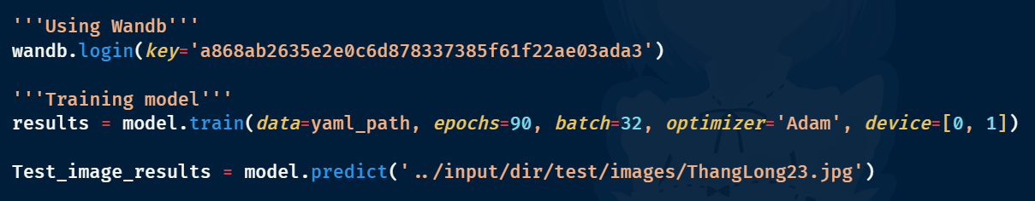

Hình 21. Train mô hình trên máy thật

Sau khi chạy với tập dữ liệu lớn hơn, vì máy không có GPU khiến cho việc huấn luyện mô hình trở nên lâu hơn, nhóm đã thử tìm một số nguồn hỗ trợ để huấn luyện mô hình hiệu quả hơn và nhóm đã quyết định sử dụng Kaggle với 2 GPUs T4

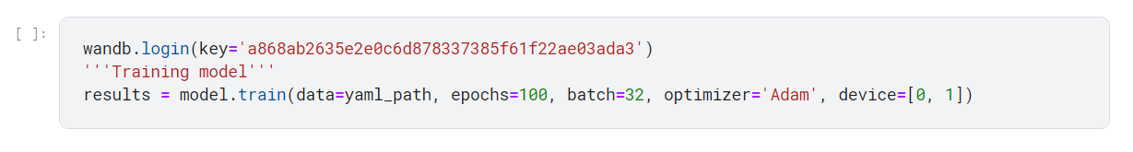

Hình 22. Train mô hình trên Kaggle

### Lưu mô hình và triển khai lên ứng dụng Android

Sau khi train xong mô hình, nhóm sẽ lấy file best.pt từ đường dẫn runs/detect/train/weights/best.pt lưu trọng số của epoch có tỉ lệ dự đoán đúng cao nhất.

Cuối cùng, với file best.pt lấy được từ việc train mô hình, nhóm thiết kế ứng dụng Android sử dụng file trọng số .pt trên của mô hình sau khi đã huấn luyện xong để dùng cho việc dự đoán về sau.

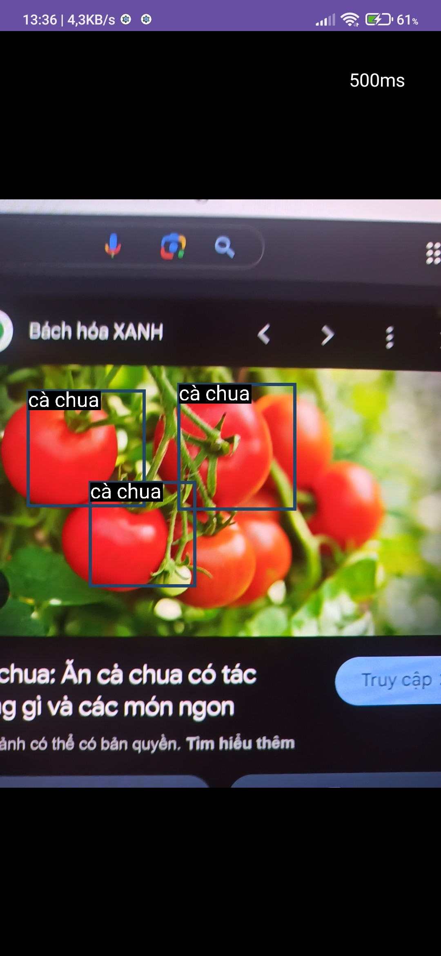

Hình 23. Ứng dụng Android dự đoán hoa quả

Tập dataset có đặc điểm là ít ảnh. Do việc tự thu thập dữ liệu với nhân lực của nhóm ít và thời gian thu thập ít nên nhóm thu thập được khá ít dữ liệu, làm cho mô hình thiếu chính xác cũng như chưa đạt được kết quả tốt nhất.

## Kết quả và đánh giá

### Mô hình Yolov8 gán nhãn bán tự động

Kết quả của quá trình huấn luyện mô hình gán nhãn bán tự động (minh họa với trường hợp vải thiều) huấn luyện một loại quả với 120 ảnh đầu vào (với 100 ảnh train và 20 ảnh test):

* Độ chính xác (Precision): 0.82666
* Độ truy hồi (Recall): 0.90649
* mAP50: 0.9339
* mAP50-95: 0.74874

Precision - Recall Curve:

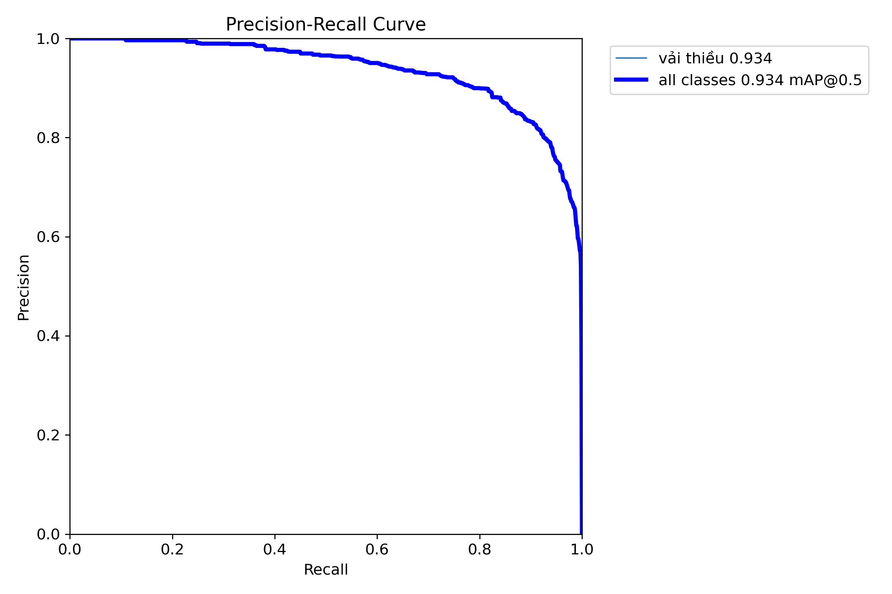

Hình 24. PR Curve (minh họa trong trường hợp vải thiều)

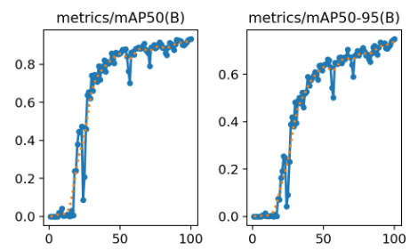

Hình 25. MAP50/mAP50-95

Kết quả huấn luyện trên mô hình học sâu (YOLOv8n):

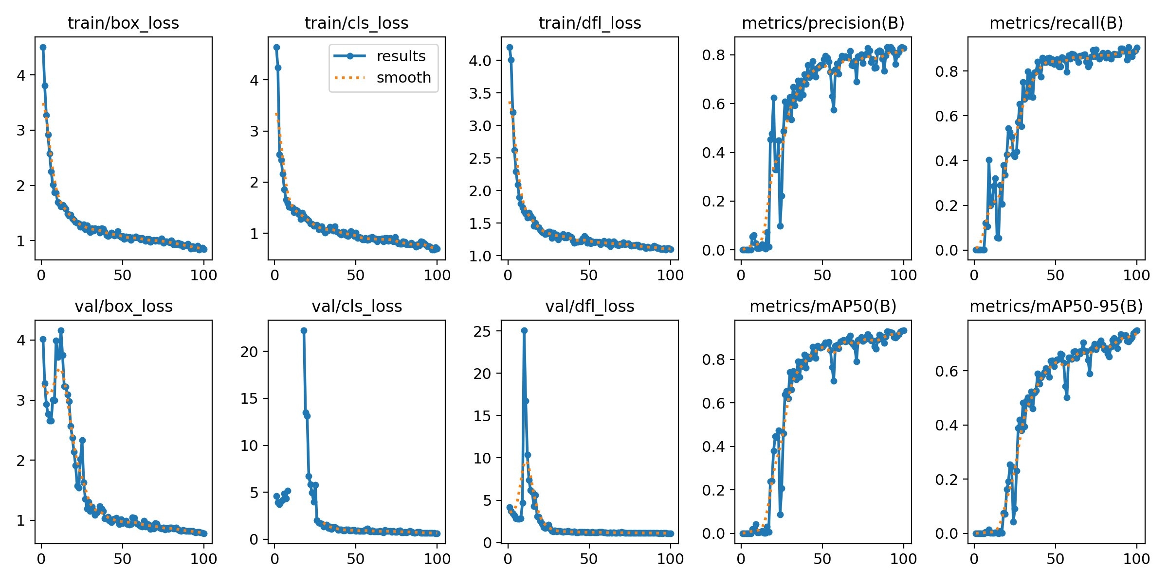

Hình 26. Bảng kết quả tổng quát

**Kết quả gán nhãn**

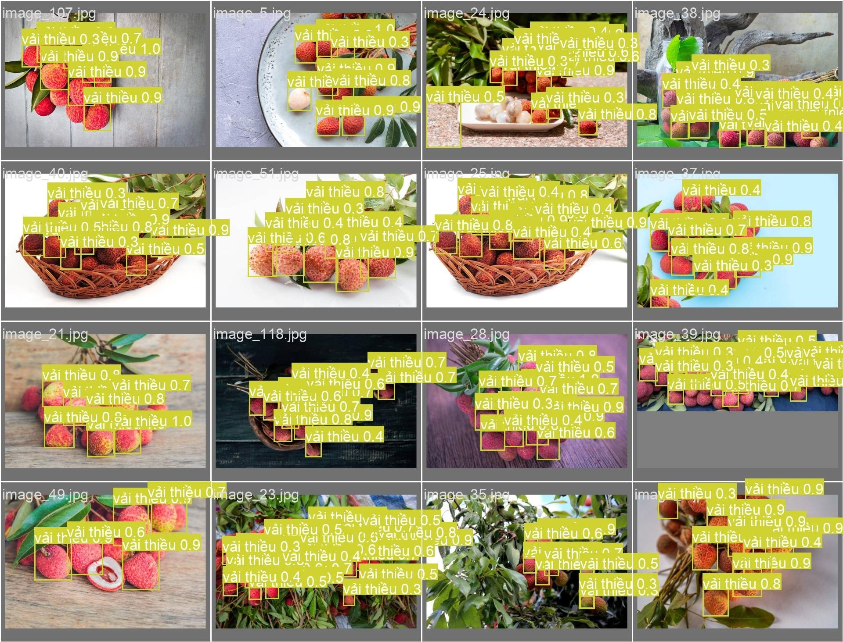

Hình 27. Kiểm tra khả năng dự đoán của mô hình trước khi gán nhãn bán tự động

**Kết hợp điều chỉnh bằng tay (sử dụng LabelImg)**

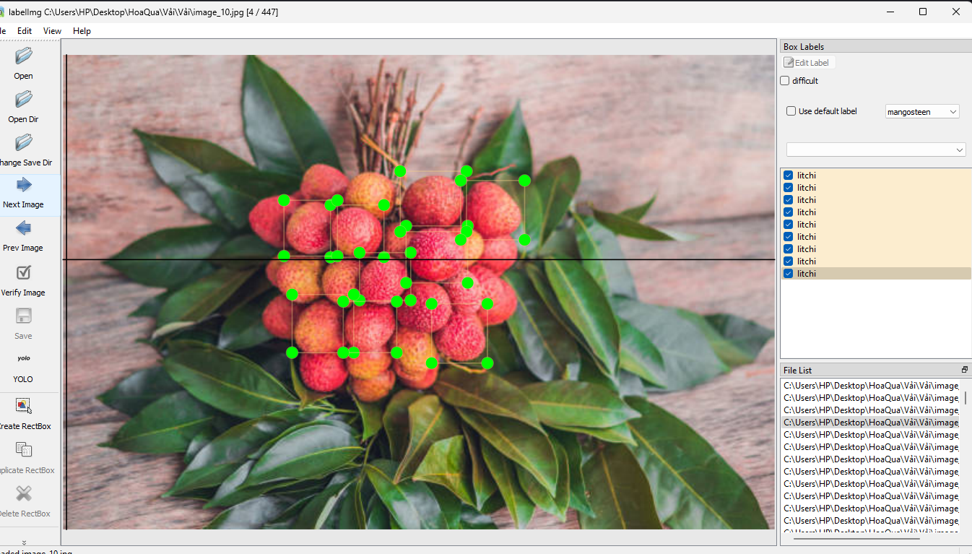

Hình 28. Kiểm tra hình ảnh được gán nhãn bán tự động

### Mô hình Yolov8 phát hiện hoa quả

Cấu hình máy chạy mô hình:

Bảng 3. Cấu hình đối với thiết bị chạy thực nghiệm

|  |  |  |  |
| --- | --- | --- | --- |
| **STT** | **Loại thiết bị** | **Chủng loại** | **Số lượng** |
| 1 | CHIP | Intel Xeon CPU @ 2.30GHz. | 1 |
| 2 | RAM | 30 Gigabytes | 1 |
| 3 | SSD | 20 Gigabytes | 1 |
| 4 | GPU | Nvidia Tesla T4 GPUs | 2 |
| 5 | OS | Docker dựa vào Linux | 1 |
| 6 | Kaggle | Kaggle | 1 |

Bảng kết quả chạy với nhiều epoch: độ chính xác và thời gian huấn luyện

Bảng 4. Kết quả huấn luyện và kiểm tra mô hình Yolov8 với các epoch khác nhau

|  |  |  |  |  |  |
| --- | --- | --- | --- | --- | --- |
| Epoch | Precision | Recall | metrics/  mAP50 | metrics/  mAP50-95 | Thời gian |
| 60 | 0.83739 | 0.87296 | 0.90153 | 0.68791 | 6793.9s |
| 80 | 0.85372 | 0.84602 | 0.90517 | 0.69349 | 9395.1s |
| 100 | 0.87358 | 0.84955 | 0.90835 | 0.69676 | 116117.6s |

Có thể thấy khi tăng epochs lên độ chính xác có tăng lên một chút nhưng thời gian huấn luyện mô hình tăng lên khá nhiều. Để cân bằng 2 yếu tố giữa thời gian và độ chính xác nhóm chọn huấn luyện mô hình với epochs 80

Các kết quả thu được sau khi huấn luyện mô hình Yolov8 với 80 epochs

**Confusion Matrix**:

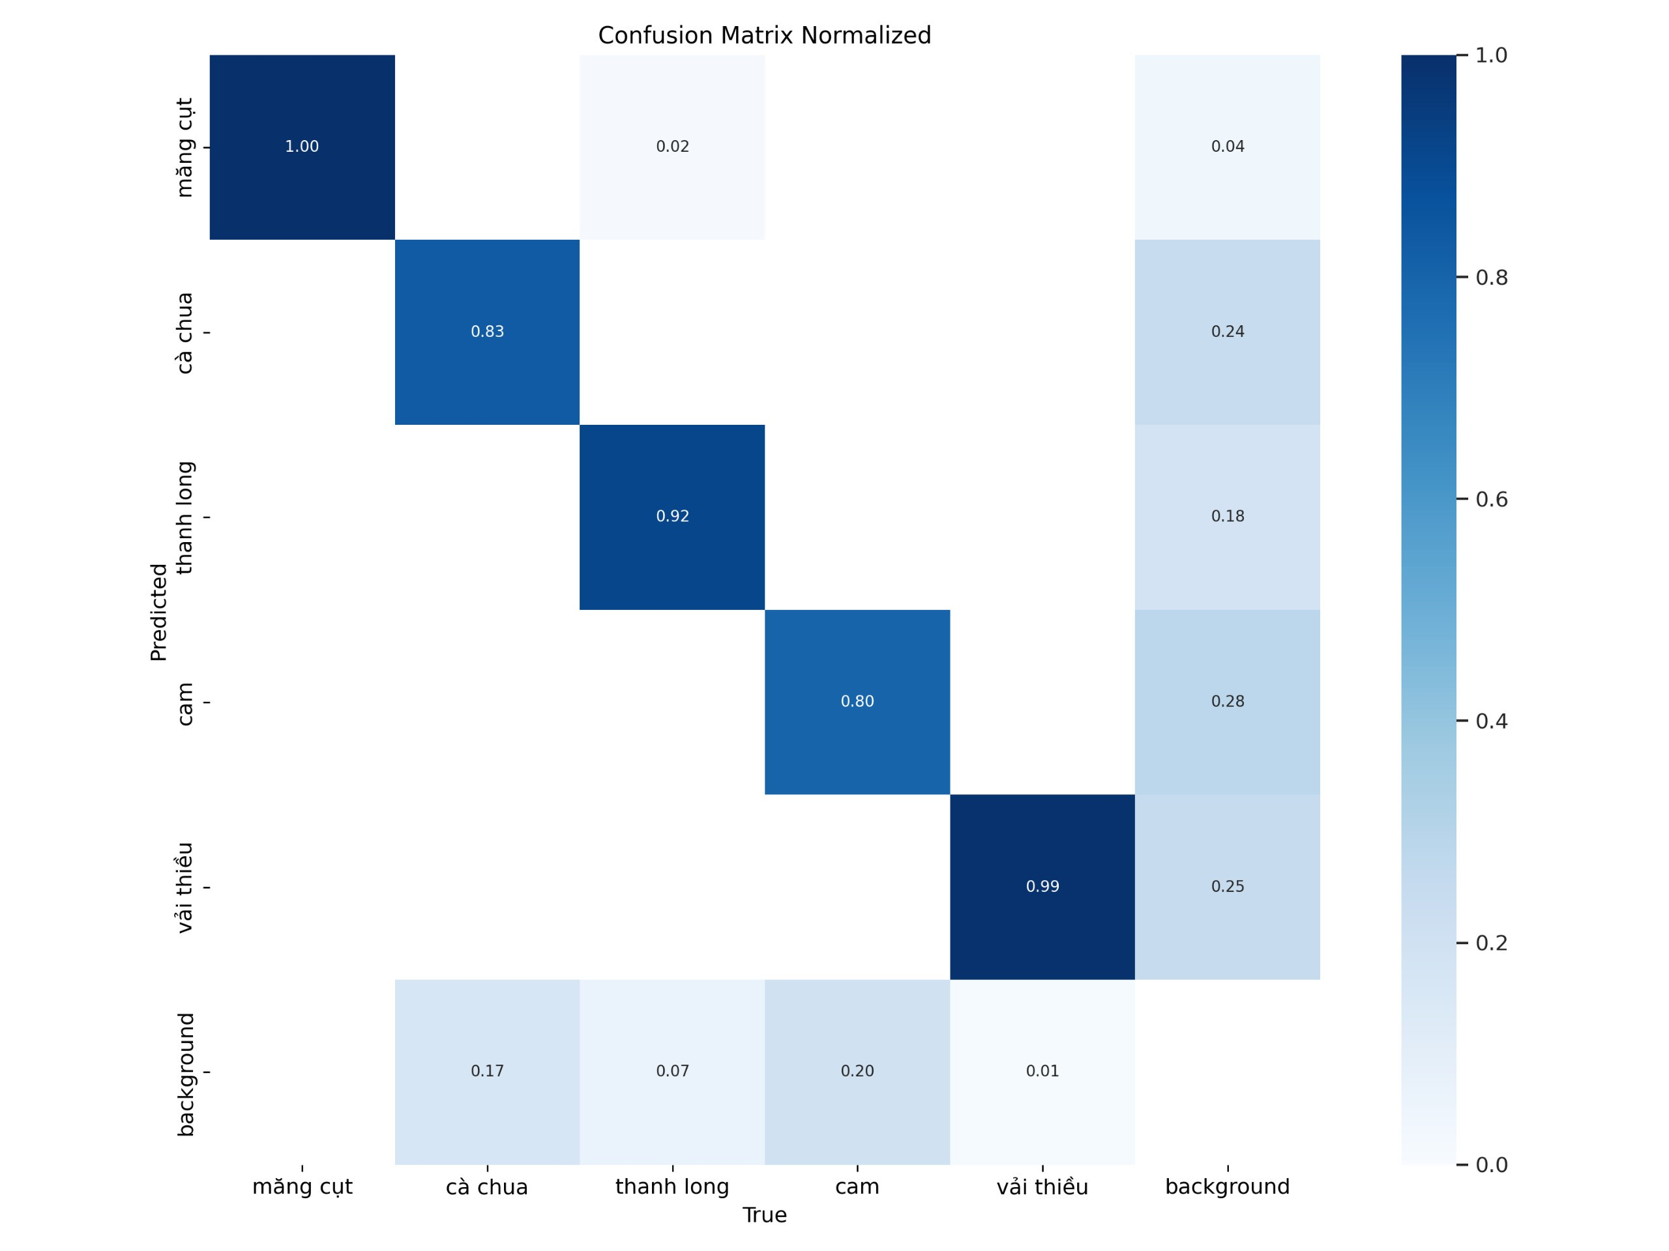

Hình 29. Confusion Matrix

Ma trận nhầm lẫn (Confusion Matrix) chuẩn hóa trong Hình 29 thể hiện hiệu suất của mô hình phân loại học sâu qua các lớp đối tượng khác nhau. Các giá trị trên đường chéo chính biểu thị tỷ lệ các mẫu được phân loại chính xác cho mỗi lớp, trong khi các giá trị nằm ngoài đường chéo chính phản ánh các trường hợp phân loại nhầm.

* Background: Lớp "background" phản ánh một vấn đề đáng chú ý, với tỷ lệ 0.20 các mẫu bị nhầm lẫn là "cam", điều này có thể gợi ý rằng các đặc điểm đại diện cho "background" không được mô hình hóa một cách hiệu quả.
* Phân loại "background": Lớp "background" có tỷ lệ nhầm lẫn cao với các lớp khác, điều này cho thấy mô hình đôi khi khó phân biệt được "background" với các lớp khác. Độ chính xác tổng thể tốt: Với các giá trị cao trên đường chéo, mô hình hoạt động tốt chung quy. Tuy nhiên, có thể cải thiện thêm trong việc phân biệt giữa các lớp có tỷ lệ nhầm lẫn cao.

**Precision - Recall Curve:**

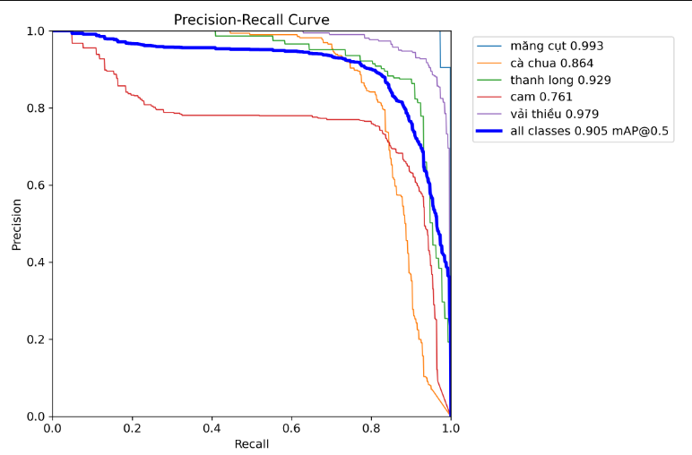

Hình 30. PR Curve

Một mô hình lý tưởng sẽ có đường cong Precision-Recall gần với điểm có tọa độ (1,1). Đường cong càng gần điểm này, hiệu suất của mô hình càng tốt. Nhìn vào biểu đồ có thể thấy trong số 5 loại quả mô hình phát hiện quả măng cụt tốt nhất và quả cam là kém nhất.

Ngoài ra diện tích dưới của đường cong Precision-Recall. Giá trị AUC càng cao, cho thấy mô hình càng có hiệu suất tốt trong việc phân loại lớp tích cực.

Thông thường, khi tăng Precision, Recall sẽ giảm và ngược lại. Điều này phản ánh mối quan hệ đánh đổi giữa việc giảm số lượng dự đoán sai (tăng Precision) và việc bỏ sót ít trường hợp tích cực hơn (tăng Recall).

**Biểu đồ mAP của mô hình:**

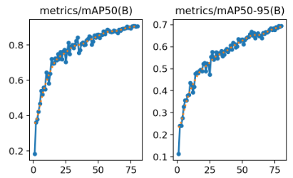

Hình 31. MAP50/mAP50-95

Cả hai đồ thị đều cho thấy xu hướng tăng tích cực, điều này chỉ ra rằng hiệu suất của mô hình đã cải thiện theo số lượng lần lặp. Đồ thị bên trái cho thấy mô hình đạt được độ chính xác cao tại ngưỡng IoU 50%, gần như đạt mức bão hòa xung quanh 0.8, cho thấy rằng mô hình khá giỏi trong việc phát hiện đối tượng với ngưỡng chồng lấn vừa phải. Đồ thị bên phải cho thấy độ chính xác trên một phạm vi ngưỡng IoU nghiêm ngặt hơn, với hiệu suất đạt đỉnh ở mức gần 7.0, cho thấy mô hình khá tốt ngay cả dưới điều kiện khắt khe hơn.

[mAP50](mailto:mAP@50) cao hơn đáng kể so với [mAP50](mailto:mAP@50)-95, điều này là dễ hiểu bởi vì việc một mô hình đạt được độ chính xác cao hơn tại các ngưỡng IoU thấp hơn là dễ dàng hơn.

Kết quả huấn luyện trên mô hình học sâu (YOLOv8n):

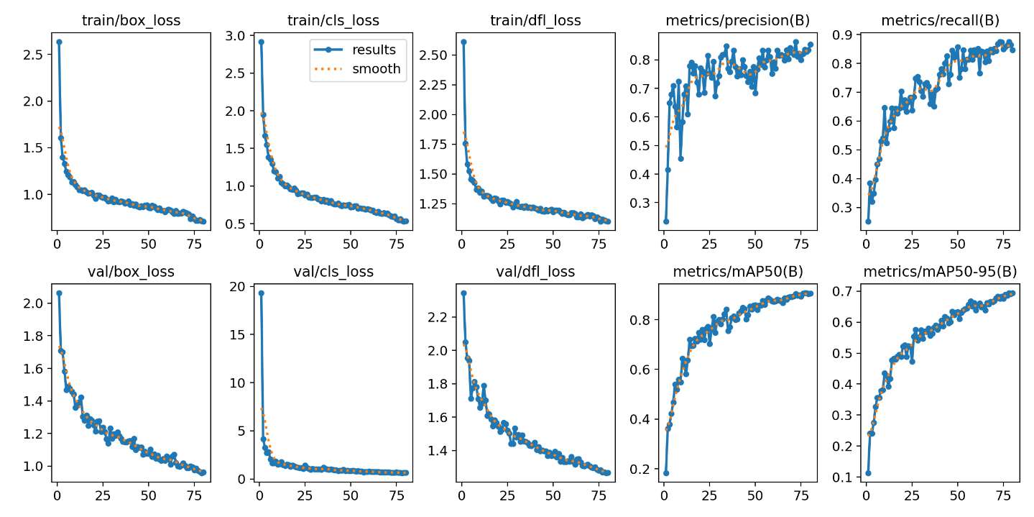

Hình 32. Bảng kết quả tổng quát

Kết quả thử nghiệm trên ảnh một số loại hoa quả:

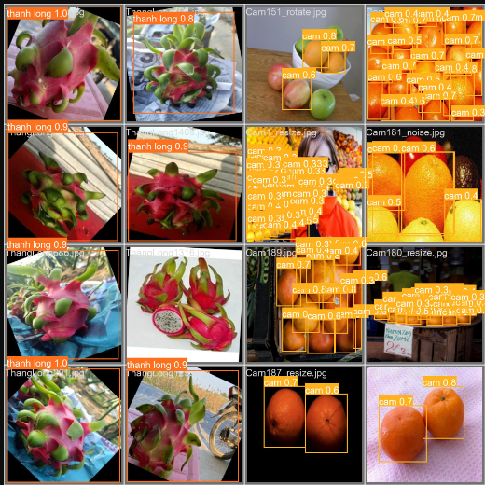

Hình 33. Ảnh dự đoán

Ở mô hình nhận dạng hoa quả sử dụng YOLOv8, ta có thể thấy khi mô hình được huấn luyện với epoch nhỏ hơn 30 thì Map cho kết quả không cao; nhưng trên 80 epoch lại đưa ra kết quả khá tốt và tăng epoch lên cao nữa độ chính xác tăng không đáng kể. Mô hình sau khi train đưa ra kết quả khá ổn. Mặc dù nhóm đã sử dụng một số kỹ thuật như xoay ảnh, làm nhiễu để tăng số mẫu nhưng nếu bộ data lớn hơn thì độ chính xác vẫn sẽ tăng và áp dụng hiệu quả để phân loại hoa quả

Mặc dù đề tài đã đạt được kết quả khả quan, nhưng vẫn còn một số hạn chế cần được cải thiện. Dưới đây là một số hạn chế cũng như hướng phát triển tiếp theo mà nhóm đề xuất:

* Đa dạng dữ liệu: Tập dữ liệu thu thập có thể không đủ đa dạng, cũng như chưa có đủ nhiều loại hoa quả dẫn đến việc mô hình chỉ dừng lại ở bước nhận dạng một vài loại quả phổ biên. Hướng phát triển tiếp theo là thu thập thêm dữ liệu từ nhiều nguồn khác nhau để cải thiện khả năng nhận dạng và phân loại.
* Xử lý ảnh đa tầng: Một số hoa quả có cấu trúc đa tầng, ví dụ như thanh long với lớp vỏ bên ngoài và lớp thịt bên trong. Hiện tại, mô hình nhóm chỉ tập trung vào hình ảnh toàn bộ của hoa quả. Hướng phát triển tiếp theo là nghiên cứu về xử lý ảnh đa tầng để nhận dạng và phân loại các thành phần bên trong của hoa quả.
* Ứng dụng thực tế: Để triển khai đề tài vào thực tế, cần xem xét các yếu tố khác như tốc độ xử lý, khả năng nhận dạng thời gian thực và sự ổn định của mô hình khi đối mặt với các điều kiện ánh sáng và góc chụp khác nhau.

### Ứng dụng di động

Ứng dụng di động nhóm triển khai có giao diện như hình dưới đây, với hai chức năng chính:

1. Nhận biết hoa quả thông qua ảnh chụp
2. Nhận biết thời gian thực thông qua hình ảnh thu được từ camera

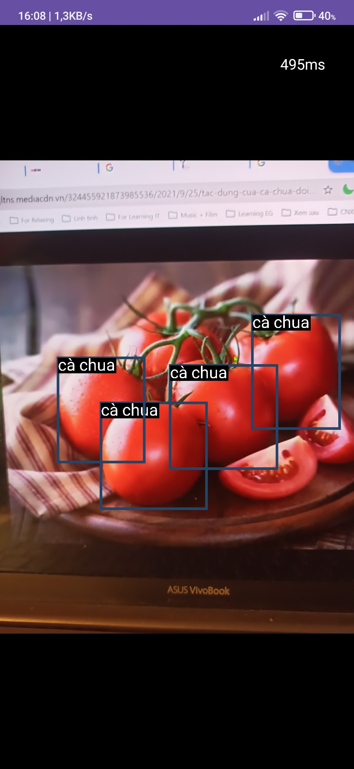

Hình 34. Giao diện ứng dụng

## Kết luận chương 2

Trong chương 2, nhóm đã mô tả quá trình giải quyết bài toán nhận dạng hoa quả và đạt được một số kết quả sau:

* Gán nhãn cho bộ dữ liệu hoa quả sưu tầm
* Huấn luyện mô hình YOLOv8 để nhận dạng năm loại hoa quả Việt Nam
* Đánh giá kết quả mô hình
* Triển khai mô hình lên một ứng dụng di dộng Android

# KẾT LUẬN VÀ KIẾN NGHỊ

1. **Kết luận**

Trong quá trình nghiên cứu và phát triển mô hình học sâu để phát hiện và phân loại hoa quả, nhóm đã đạt được những tiến bộ đáng kể. Mô hình đã được huấn luyện để nhận diện một loạt các loại hoa quả khác nhau với độ chính xác cao, qua đó chứng minh khả năng ứng dụng thực tế trong ngành công nghiệp thực phẩm và bán lẻ.

Tuy nhiên, cần phải nhấn mạnh rằng mô hình vẫn cần được cải thiện và tinh chỉnh liên tục để đáp ứng nhiều loại hoa quả hơn cũng như phát hiện được cả phần ruột của hoa quả.

Kết thúc báo cáo này, nhóm tin tưởng rằng mô hình học sâu đã phát triển sẽ đóng góp một phần quan trọng trong việc cải thiện quy trình làm việc và nâng cao chất lượng sản phẩm trong ngành công nghiệp thực phẩm…

1. **Hướng phát triển:**

Phân loại chi tiết hơn: Phát triển mô hình để nó có khả năng phân loại không chỉ loại quả mà còn cả giống, chất lượng, và có thể là trạng thái chín của hoa quả.

Mở rộng cơ sở dữ liệu: Tiếp tục mở rộng cơ sở dữ liệu của bạn để bao gồm nhiều loại hoa quả địa phương và quốc tế hơn.

1. **Kiến nghị**

Trong tương lai, nhóm kiến nghị thu thập thêm nhiều bộ dữ liệu về các loại hoa quả khác và mỗi loại thì không chỉ thu thập những quả nguyên vẹn mà có thể thêm những quả bị hư, hay chỉ có một phần xuất hiện trong ảnh.

# TÀI LIỆU THAM KHẢO

Danh mục link tham khảo:

[1] Deep learning. Link: <https://en.wikipedia.org/wiki/Deep_learning> [14/3/2024]

[2] N. T. Tuấn, Sách Deep Learning cơ bản, 2020.

[3] YOLOv8 Documentation. Link: <https://docs.ultralytics.com/> [16/3/2024]

[4] YOLO Object Detection Explained, Link:

<https://www.datacamp.com/blog/yolo-object-detection-explained> [16/3/2024]

[5] Brief summary of YOLOv8 model structure, Link: <https://github.com/ultralytics/ultralytics/issues/189> [17/3/2024]

[6] Y LeCun, L Bottou, Y Bengio, P Haffner (1998). “Gradient-based learning applied to document recognition”, Proceedings of the IEEE 86 (11), p2278-2324

[7] Do Minh Hai. (4/2018). Link: <https://dominhhai.github.io/vi/2018/04/nn-intro/> [20/3/2024]

[8] YOLO object detection with OpenCV, Link: <https://pyimagesearch.com/2018/11/12/yolo-object-detection-with-opencv/> [11/4/2024]